10. Електрична міцність діелектриків

У сильному електричному полі в зв’язку з електроперенесенням зарядів у діелектрику можуть відбуватися необоротні зміни властивостей матеріалу − електричне старіння й пробій, що супроводжуються для твердих діелектриків руйнуванням. Пробій настає з досягненням деякого граничного поля, вище якого електрична міцність (яка характеризується малим і стаціонарним струмом) порушується. У разі пробою струм через діелектрик катастрофічно зростає, і крізь діелектрик проходить потужний електричний розряд (іскра або дуга). Коли електричне поле змінне і надвисокої частоти, то висока провідність виникає як плазма (у газах) або завдяки локальному руйнуванню структури – в конденсованих середовищах. Те ж саме стосується й оптичного пробою _ лазерного руйнування прозорих діелектриків і напівпровідників, що визначає гранично допустиму променеву густину потужності у лазерних пристроях.
10. Основні закономірності електричного пробою

Основний фізичний механізм першої стадії пробою (за якої втрачається електрична міцність) – іонізація електронами, названа ударною, унаслідок якої концентрація носіїв заряду різко збільшується через виникнення в діелектрику електронних лавин. Таку форму пробою називають електронним пробоєм. Цей пробій характеризується малим часом розвитку передпробійних процесів, причому електрична міцність діелектрика мало залежить від температури, частоти зміни електричного поля та властивостей навколишнього середовища. Електронна лавина ініціює стример (або «лідер») – плазмовий потік, який поширюється за допомогою процесів фотоелектричної іонізації. Якщо товщина діелектрика мала, то електронний пробій стає багатолавинним.
Розвиток пробою в часі зазвичай поділяють на дві стадії: втрату електричної міцності (стійкості) та руйнування діелектрика. Основну увагу у фізиці приділяють дослідженню першої стадії пробою, за якої рівноважна стаціонарність електроперенесення зарядів порушується, і струм починає лавинно наростати. Аналіз першої стадії пробою ґрунтується на розрахунках пробивної напруженості Е_{пр} діелектрика й емпіричному визначенні пробивної напруги конкретних технічних конструкцій.
Теорія другої стадії електричного пробою − руйнування діелектриків − розвинена меншою мірою, оскільки в цьому випадку особливо сильно позначаються відмінності між фізико-хімічними властивостями. Характер другої стадії пробою залежить також і від властивостей джерела напруги: якщо потужність джерела велика, то в разі пробою виникає електрична дуга, а за малої його потужності пробій завершується іскровим розрядом істотно меншої руйнівної сили.
Характер другої стадії пробою залежить і від агрегатного стану речовини. Гази через деякий час після розряду цілком відновлюють свою електричну міцність (проте потужний розряд може пошкодити електроди і, порушивши однорідність електричного поля, побічно впливати на дослідження розрядного проміжку). Електрична міцність рідинних діелектриків після пробою також майже цілком відновлюється, а необоротні хімічні зміни можуть відбуватися тільки внаслідок багаторазових повторень іскрового пробою (або в разі тривалого дугового пробою). Лише у твердих діелектриках друга стадія пробою зумовлює необоротні зміни навіть у разі малопотужного одиночного розряду: у такому діелектрику після іскрового пробою залишається вузький проплавлений струмом канал з підвищеною провідністю (електрична дуга спричиняє значні руйнування твердого діелектрика і звуглення органічних матеріалів).
Різні фізичні й фізико-хімічні механізми, що зумовлюють розвиток необоротних процесів, тобто старіння, пробій і механічне руйнування діелектриків, істотно розрізняються в часі. Якщо електрична міцність втрачається через швидкі електронні процеси (електронні лавини, вивільнення поляронів та ін.), необоротні процеси розвиваються за час близько 10⁻⁶ с. Інші механізми спричиняють вихід з ладу діелектриків за набагато триваліший проміжок часу. Наприклад, електротепловий пробій розвивається за час 10⁺²…10⁻³ с, тобто набагато повільніше, ніж електронний пробій. За цього механізму пробою кількість теплоти, що виділяється в діелектрику під впливом електричного поля за рахунок електропровідності та діелектричних втрат, перевершує величину тепловіддачі в навколишнє середовище. У результаті тепловий баланс у діелектрику порушується, що призводить до втрати теплової стійкості через зростання електропровідності діелектрика з підвищенням температури, а також до перегріву і в кінцевому підсумку – до пробою.
Електрохімічні процеси, що спричиняють старіння перед пробоєм, розвиваються ще повільніше, ніж теплові. Наприклад, у рідинних діелектриках під впливом електричного поля може відбуватися сегрегація домішок, що зумовлює утворення сторонніх «містків» між електродами, а також хімічне розкладання рідинного діелектрика з утворенням надвисокомолекулярних сполук і виділенням газів. У твердих діелектриках можливі різноманітні механізми електролізу, проростання металевих дендритів крізь товщу діелектрика, різні електрохімічні процеси на поверхні та в об’ємі зразка (поблизу газових включень – пор). Такі явища названо електродеградацією. Вони призводять до значного зниження пробивної напруги і можуть бути кваліфіковані як електрохімічний пробій. Час, за який розвиваються електрохімічні процеси, оцінюється в різних випадках інтервалом 10³…10⁸ с.
Отже, час розвитку необоротних процесів можна вважати одним з важливих параметрів, який можна використовувати для встановлення відмінностей між можливими механізмами електричного пробою. Приклад вольт-секундної характеристики для твердих діелектриків показано на рис. 10.1. Такі залежності можна отримати експериментально, визначивши пробивну напругу U_{пр} (у вольтах). На досліджувані зразки подають «пилкоподібні» імпульси напруги, які перериваються пробоєм діелектрика. Для отримання короткочасних пилкоподібних імпульсів використовують спеціальні високовольтні генератори імпульсної напруги.

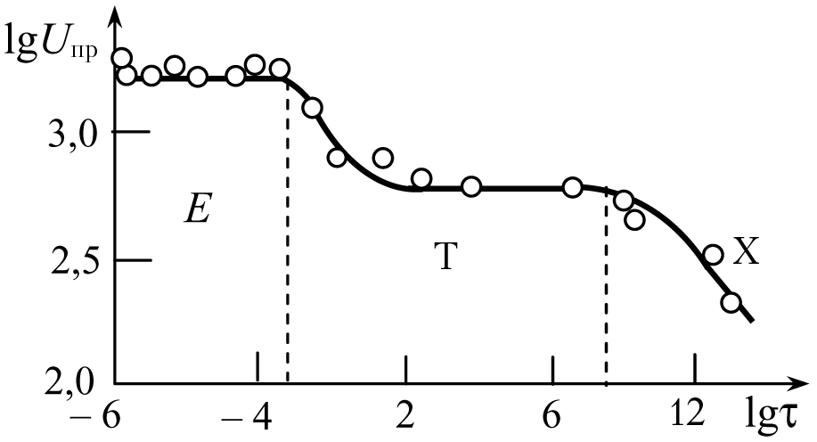
Рис. 10.1. Залежність пробивної напруги U_{пр} від часу експозиції τ для тонких плівок алунду (Al₂O₃, 70 мкм) за температури Т = 1800 К; Е – електронний пробій за середнього часу експозиції; Х – електрохімічний пробій за великого часу експозиції з вираженим старінням; Т – тепловий пробій

Як видно з рис. 10.1 інтервали часу пробою сильно розрізняються для електронного, електротеплового й електрохімічного механізмів пробою. Електрична міцність діелектриків максимальна у разі електронного пробою – на порядок нижча для електротеплового пробою і ще на два порядки менша для електродеградації.
У діелектриках, що перебувають у різних агрегатних станах, довжина вільного пробігу прискорюваних електронів різна, і це впливає на електричну міцність. Справді, якщо в газах у нормальних умовах в однорідному електричному полі пробивна напруженість становить приблизно 3⋅10⁶ В/м, то в рідинах у випадку електронного пробою напруженість досягає вже 10⁸ В/м, а в кристалах – до 10⁹ В/м. Однак, крім пробою електронним ударом, у діелектриках з різними агрегатними станами можливі й інші механізми електричного пробою.
Порівняльні дані про середні пробивні напруги електричного поля в них, виміряних у вольтах на метр (В/м):

Пробій газів:
у неоднорідному полі………………………………10⁵
в однорідному полі……………………....................10⁶
Пробій рідких діелектриків:
домішковий………………………………………….10⁶
власний…………………............................................10⁸
Пробій твердих діелектриків:
електрохімічний…………………………………….10⁶
електротепловий…………………………………….10⁷
електронний…………………………………………10⁹
Пробій тонких плівок:
електронний……………………………………..10¹⁰…10¹¹

Час, протягом якого розвивається і відбувається електронний пробій, зазвичай нетривалий (10⁻⁸…10⁻⁵с). Великий діапазон значень цього часу пояснюється не тільки особливостями діелектриків (газів, рідин, кристалів), але й різними умовами проведення експериментів – температурою, рівнем опромінення, товщиною зразків, величиною перенапруги. Залежність часу електронного пробою τ_{ел} від товщини діелектрика показано на рис. 10.2. Така залежність є типовою для діелектриків різних класів – від газів до кристалів. Видно, що механізми електронного пробою в тонких шарах і у разі малого розрядного проміжку істотно розрізняються.

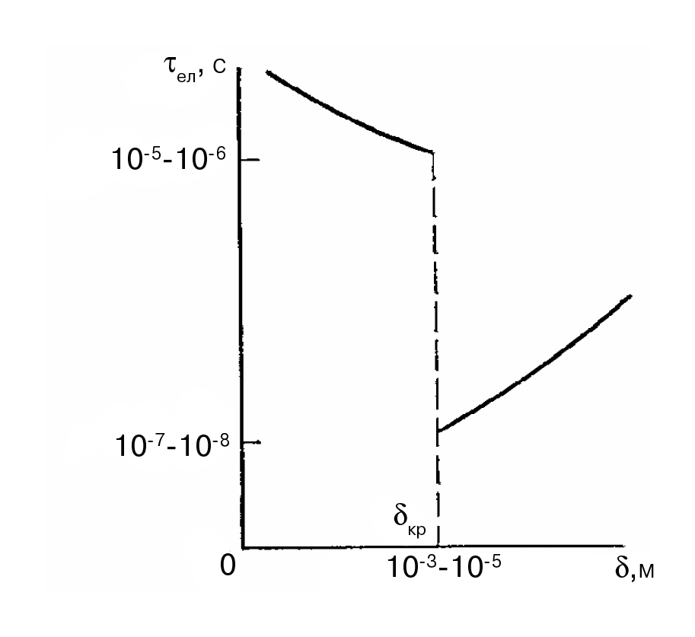
Рис. 10.2. Залежність часу розвитку електронного пробою τ_{ел} від товщини діелектрика δ

Під час розвитку електронного пробою електричне поле прискорює електрони. Процес ударної іонізації починається тоді, коли електрони здобувають за рахунок поля таку енергію, яка більша від енергетичної щілини (забороненої зони) кристала або дорівнює їй. Елементарні уявлення про ударну іонізацію полягають у такому: прискорювані полем електрони у разі непружних взаємодій з атомами діелектрика звільняють вторинні електрони, які з валентної зони переходять у зону провідності. Зазвичай під час акту іонізації замість одного «швидкого» (уже прискореного електричним полем) електрона в зоні провідності з’являються два «повільні» електрони, які потім прискорюються полем і знову чинять іонізацію, породжуючи вже чотири електрони і т. ін. У результаті утворюється лавина з 2^{n} електронів, де п – кількість «ударних» іонізацій.
Поблизу деякої критичної довжини δ_{кр} час, необхідний на розвиток процесу пробою, стрибком змінюється на два порядки. За великих і малих значень δ залежність τ_{ел} від значення δ суттєво різна. Справа у тому, що якщо товщина діелектрика мала, то електронний пробій зазвичай є багатолавинним, у той час як за великих значень δ переважає однолавинний механізм пробою.
Таким чином, пробій діелектриків являє собою вельми складне фізичне явище, залежне від багатьох властивостей діелектриків – електричних, оптичних, теплових, механічних і хімічних. Механізми пробою істотно розрізняються для газів, рідких і твердих діелектриків і тому вимагають роздільного вивчення.

10.2. Пробій газів
Гази мають хороші електроізоляційні властивості, але тільки у разі низької електричної напруги: в цьому випадку їх провідність і діелектричні втрати настільки малі, що їх важко визначити експериментально. Однак у сильних електричних полях електропровідність газів різко зростає, що й призводить кінець-кінцем до їх електричного пробою – за напруженості поля, набагато меншої у порівнянні з пробивною напруженостю рідких і твердих діелектриків.
Очевидно, що газ, який складається тільки з нейтральних молекул або атомів, зовсім не повинен проводити електричний струм. Носії заряду (електрони і іони) з'являються в газах, як і в інших діелектриках, за рахунок різних процесів збуджень, що призводять до іонізації нейтральних молекул або атомів. Процеси іонізації можуть відбуватися як в об’ємі газу, так і на поверхні електродів. Об'ємна іонізація в газах може виникати за різних фотоелектричних, радіаційних або термічних механізмів. Поява електронів або іонів з поверхні металевого електрода, що межує з газом, зумовлена зазвичай фотоелектронною чи автоелектронною емісією. Таким чином, концентрація носіїв заряду в газах залежить від зовнішніх іонізаторів.
Припустимо, що зовнішні іонізатори створюють в об'ємі газу N пар іонів за секунду. Наприклад, у повітрі за нормальних умов головним джерелом іонізації являється космічне випромінювання, яке зазвичай створює N ≈ 4⋅10⁶ м^{¬3}с^{¬1} пар іонів, у той час як загальна концентрація молекул складає приблизно 3⋅10²⁵ м^{¬3}. Позначивши через n концентрацію пар іонів у об'ємі газу, отримаємо dn/dt = N. У разі безперервного впливу іонізатора можна було б очікувати, що через деякий час практично всі молекули газу виявляться іонізованими, так як з розв’язку наведеного диференціального рівняння випливає, що концентрація пар іонів в газі повинна лінійно зростати з часом: n(t) = Nt.
Однак у дійсності цього не відбувається, оскільки зростання концентрації носіїв заряду обмежується процесами рекомбінації. Це означає, що при зіткненні позитивно і негативно заряджених частинок, як правило, знову утворюються нейтральні молекули, причому ймовірність таких зіткнень зростає як квадрат концентрації ξn², де ξ – коефіцієнт рекомбінації. З урахуванням рекомбінації диференціальне рівняння, що описує зміну з часом концентрації іонізованих частинок у газі, має наступний вигляд:

dn/dt = N – ξn²

У стані динамічної рівноваги середня (рівноважна) концентрація носіїв заряду залишається незмінною: n = n₀. Цю величину можна визначити з наведеного рівняння, поклавши dn/dt = 0. Звідси випливає, що n₀ = N^{1/2}ξ^{–1/2}. З того ж рівняння можна знайти і середній час життя носіїв заряду – від моменту іонізації до їх рекомбінації: τ = ½N^{–1/2}ξ^{–1/2}. Продовжуючи характеризувати повітря за нормальних умов, зазначимо, що для нього n₀ ≈ 10⁹ м^{¬3} і τ = 100 с.
На підставі перерахованих уявлень про генерацію і рекомбінацію носіїв заряду в газах можна пояснити спостережувану експериментально залежність густини струму від напруженості електричного поля (рис. 10.3, а). На наведеній залежності j(Е) можна виокремити кілька характерних ділянок.
В слабких електричних полях (Е < Е₀ ) виконується закон Ома, так як у цьому випадку на електроди рухається тільки невелика частина з виникаючих за рахунок зовнішнього іонізатора електронів та іонів. За цієї умови слабке поле практично не змінює рівноваги між процесами генерації та рекомбінації електронно-іонних пар в об'ємі газу. У разі повітря в цій ділянці залежності j(E) провідність σ ≈ 10^{–13} См/м, а значення поля Е_{л} ≈ 1 В/м.

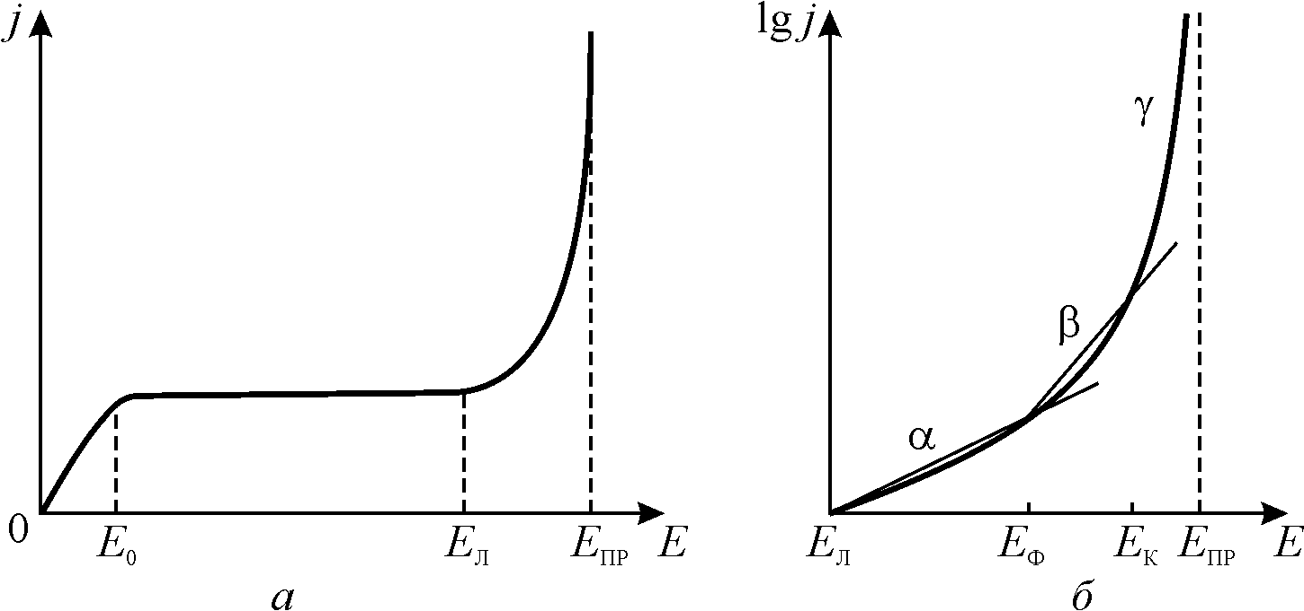
Рис. 10.3. Вольт-амперна характеристика газів: а – залежність густини електричного струму від напруженості поля в газах, б – вклади α-, β- та γ-процесів у значення струму перед пробоєм
У середніх полях (Е₀ < Е < Е_{л}) закон Ома порушується, так як струм практично перестає залежати від величини напруги – спостерігається насичення. Воно виникає тому, що на електроди переносяться практично всі носії заряду, концентрація яких визначається виключно потужністю зовнішнього іонізатора. Внаслідок цього питома провідність газів σ = j/E знижується на багато порядків за величиною, тому що напруженість поля зростає, а струм залишається незмінним. У разі повітря в нормальних умовах Е_{л} ≈ 10⁶ В/м, а питома провідність зменшується до 10^{–19} См/м. Це зниження і пояснює вельми прекрасні електроізоляційні властивості газів в широкому діапазоні значень електричних полів, що зазвичай використовуються на практиці.
У сильних полях (Е_{л} < Е < Е_{пр}) закон Ома також не виконується, але провідність газу вже не падає, як на ділянці насичення, а різко зростає (рис. 10..). Величиною Е_{л} позначена та напруженість електричного поля, вище якої стає можливим утворення електронних лавин за рахунок ударної іонізації, тобто виникає новий і важливий механізм генерації носіїв заряду. Внаслідок лавинного зростання струму за певних умов виникає пробій, тобто у разі при Е = Е_{пр} струм j → ∞.

Багатолавинна теорія пробою. Механізм зростання густини струму перед пробоєм був вперше запропонований Таунсендом. З рис. 10.3, а видно, що різке зростання струму перед пробоєм нагадує експоненту. Тому для більш детального аналізу цього явища опис залежності j(Е) доцільно проводити у напівлогарифмічному масштабі, рис. 10,3, б. Виявляється, що експериментально спостережувана залежність lgj(Е) краще апроксимується не однією, але сумою декількох експонент. Згідно теорії Таунсенда це означає, що механізм пробою газів, крім електронного удару, включає і інші процеси. Далі розглянуто три таких процеси, що послідовно виникають по мірі зростання напруженості поля.

1. У ділянці полів Е_{л} < Е < Е_{ф} (рис. 10.3, б) експоненціальне зростання струму обумовлено так званими α-процесами, тобто ударною іонізацією електронами. Щоб розрахувати вплив цих процесів на підвищення густини струму, треба розглянути процеси у газовому розрядному проміжку між анодом і катодом, рис. 10.4. Припускається, що електричне поле однорідне і що переважають процеси електронної емісії з катоду (для спрощення розрахунку об'ємними процесами зовнішньої іонізації можна знехтувати).

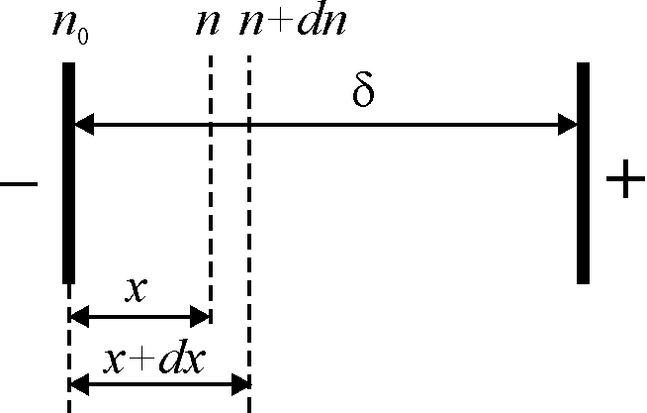

Рис. 10.4. До розрахунку вкладу α-процесів
Вважається, що з катода спочатку виходить n₀ електронів, що й породжують першу лавину. За рахунок ударної іонізації в об'ємі газу кількість електронів у міру наближення лавини до катода має зростати. До перетину в розрядному проміжку, розташованому на відстані х від катода, приходить n електронів, а на відстані х + dx число електронів збільшується до n + dn. Приріст числа електронів dn на елементарному відрізку dx визначається диференціальним рівнянням

dn =αndx,
де α – коефіцієнт ударної іонізації (перший коефіцієнт Таунсенда).
Розв’зок цього рівняння за граничних умов х = 0, n = n₀ і з урахуванням загальної протяжності δ розрядного проміжку приводить до наступного виразу для густини струму:

j = j₀ exp (αδ), (10.1)
де j₀ – густина струму насичення (до ударної іонізації). Коефіцієнт α практично лінійно залежить від напруженості електричного поля, і тому формула (10.1) пояснює експоненціальний ріст струму під час ударної іонізації на першій ділянці залежності lgj(E).

2. На ділянці Е_{ф} < Е < Е_{к} (рис. 10.3, б) одні тільки α-процеси не можуть пояснити подальшого зростання струму перед пробоєм, і тому Таунсенд ввів ще один механізм підвищення концентрації носіїв заряду в газі – за рахунок так званих β-процесів. За первісною ідеєю Таунсенда другий коефіцієнт β враховував можливість іонізації у випадку зіткнення позитивних іонів з молекулами. Однак натепер під β-процесами розуміють переважно фотоіонізацію в об’ємі газу. Високоенергетичні фотони виникають внаслідок рекомбінації електронів і іонів, після якої збуджена молекула (або атом) переходить в основний стан і випромінює квант світла. Значення напруженості поля, починаючи з якої механізм фотоіонізації стає істотним для підвищення концентрації носіїв заряду, позначене на рис. 10.3, б як Е_{ф}.
3. На ділянці Е_{к} < Е < Е_{пр} (перед самим пробоєм) подальше зростання струму зі збільшенням напруги пояснюється Таунсендом введенням третього коефіцієнта, що враховує так звані γ-процеси на катоді: саме тому напруженість поля, починаючи з якої потрібно враховувати γ-процеси, позначена на рис. 10.3, б як Е_{к}.

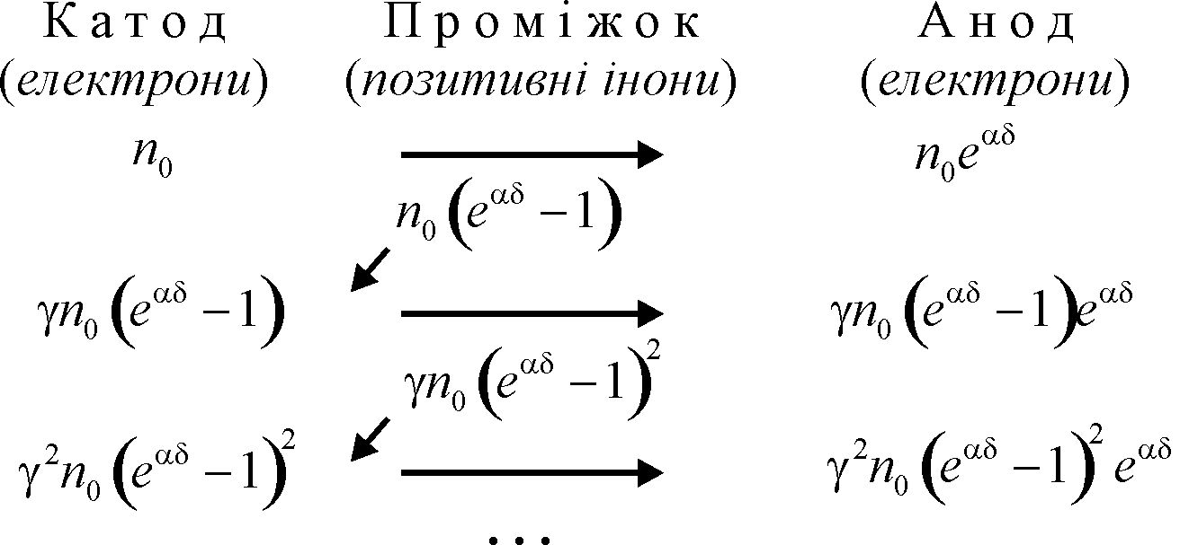
Рис. 10.5. Підсилювання електронних лавин у розрядному проміжку

Найбільш вірогідним механізмом, відповідальним за ці процеси, натепер вважається фотоелектронна емісія з катода. Тим не менш, слідуючи Таунсенду, далі враховується тільки вибивання з катода вторинних електронів внаслідок іонного бомбардування. Це спонукає «розгойдування» електронних лавин, що й пояснює критичне зростання струму (j → ∞), коли напруга сягає Е = Е_{пр}. Саме критичне зростання струму і є найважливішим моментом у теорії багатолавинного пробою Таунсенда.
Можна показати, як наростають електронні лавини в розрядному проміжку за участю α- і γ-процесів (для спрощення β-процесами можна знехтувати). Першу лавину створюють n₀ початкових електронів, що виходять із катода. У результаті, як то показано на рис. 10.5, на анод приходить вже n₀e^{αδ} електронів, а в розрядному проміжку генерується n₀(e^{αδ} – 1) позитивних іонів. Вони рухаються з прискоренням до катода і вибивають з нього γn₀(e^{αδ} – 1) вторинних електронів, які утворюють вторинну лавину. Коефіцієнт γ характеризує ефективність іонного бомбардування.
Аналогічним чином утворюються і наступні лавини, причому кожна з них містить число електронів, що змінюється по геометричній прогресії зі знаменником γn₀(e^{αδ} – 1). Ця величина називається іонізаційним наростанням. У залежності від величини цього параметра електронні лавини можуть затухати або зростати. Загальний струм, що протікає через розрядний проміжок, може бути визначений на підставі відомої формули про суму членів геометричної прогресії, що визначається за першим членом і знаменником прогресії:
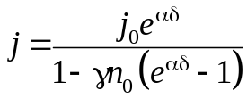 (10.2)

Особливістю пробою є не тільки лавинне зростання струму із зростанням електричної напруги, але і стрибкоподібний характер залежності j(E) за значенням Е = Е_{пр} (звернення струму «в нескінченність»). Від напруженості поля залежать коефіцієнти α і γ, вони зростають – і струм зростає експоненціально, але процес залишається стаціонарним і оборотним. Лише за умови γn₀(e^{αδ} – 1) → 1 стаціонарність і оборотність залежності j(E) порушується – виникає пробій. В отриманій формулі (10.2) у знаменнику є різниця, що й дозволяє математично моделювати пробій j → ∞, за умови, коли іонізаційне наростання досягає одиниці і знаменник дорівнює нулю.

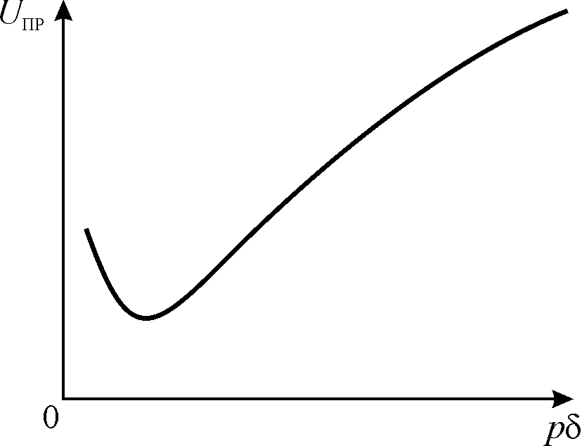
Рис. 10.6. Крива Пашена

Теорія Таунсенда пояснює основні експериментальні залежності, які спостерігаються під час газового розряду (в процесі протікання струму через газ) і пробою газів за умови малого значення величини розрядного проміжку δ і (або) низького тиску газу р. На рис. 10.6 наведена крива Пашена, що характеризує залежність пробивної напруги U_{пр} від параметра рδ. За великих і малих значень рδ характер залежності U_{пр}(рδ) протилежний; ці області розділені пологим мінімумом U_{пр}, різним за величиною для кожного газу (для повітря за нормальних умов U_{пр} _{min}= 330 В).
Нижче мінімального значення напруга U_{пр} зростає зі зменшенням δ або р, так як створення досить потужної для пробою електронної лавини утруднюється малою кількістю зіткнень електронів з молекулами газу, що обумовлено малою протяжністю розрядного проміжку (у разі малих δ) або розрідженістю газу (за малого значення р).
Саме умова малих рδ відповідає застосовності теорії Таунсенда.
Вище мінімуму залежності U_{пр}(рδ), рис. 10.6, спостерігається зростання пробивної напруги зі збільшенням δ або р, що пояснюється, відповідно, зниженням пробивної напруженості або зменшенням довжини вільного пробігу електронів. В обох випадках електрони не встигають між зіткненнями набути від електричного поля енергії, достатньої для того, щоб викликати ударну іонізацію. У разі великих значень рδ пробій у газах носить не багатолавинний (таунседівський) характер, а є вже однолавинним, що не пояснюється теорією Таунсенда.
Якщо у разі малих рδ час пробою газів досить великий (10^{–5}… 10^{–4} с) і ще більше зростає зі зменшенням величини δ (рис. 10.2, ліворуч від δ_{кр}), то за великих значень рδ, навпаки, час пробою на два порядки менше й зі зменшенням величини δ знижується (рис. 10.2, праворуч від δ_{кр}). Ділянка малих рδ (ділянка застосовності теорії Таунсенда) характеризується багатолавинним пробоєм і значним часом, необхідним на «розхитування» електронних лавин. Область великих рδ відповідає однолавинному пробою, час якого істотно менше, але цей час поступово збільшується з ростом відстані між електродами. У повітрі в умовах атмосферного тиску у випадку однорідного електричного поля зміна характеру пробою (від багатолавинного у малих розрядних проміжках до однолавинного у великих розрядних проміжках) відбувається, коли δ_{кр} ≈ 10^{–3} м.

Однолавинна теорія пробою (стримерного), крім малого часу розвитку цього процесу, пояснює також і інші особливості пробою газів у разі великих рδ, що спостерігаються в експерименті: створення вузького каналу пробою, що зростає від анода до катода (а не навпаки), світіння газу перед пробоєм, характер пробою в неоднорідному електричному полі, залежність пробивної напруженості від довжини розрядного проміжку та ін. Теорія стримерного пробою була розвинена Г. Ретером, Л. Льобом і Дж. Міком.

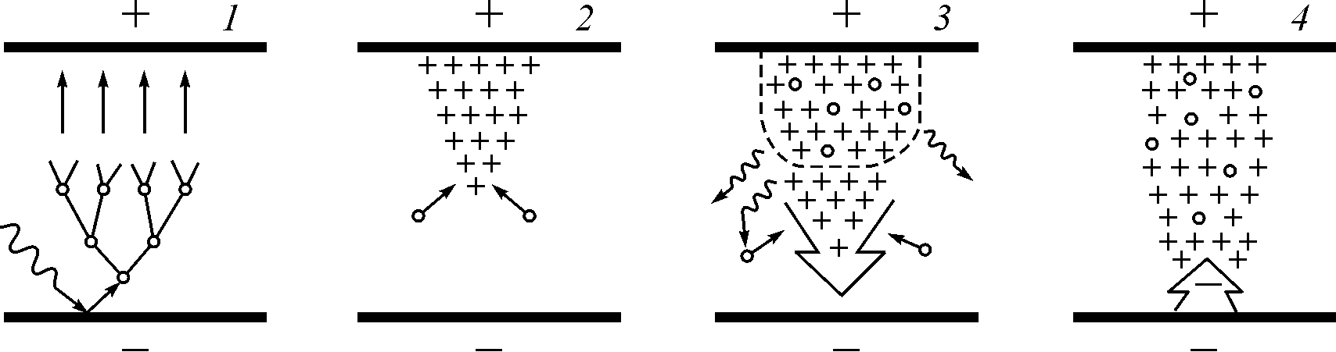

Рис. 10.7. До поясненням механізму стримерного пробою: о – електрон, + – позитивний іон, – фотон
Стримером називається потік позитивного об’ємного заряду, що виникає і рухається в газах під дією електричного поля. Цей потік порушує однорідність електричного поля, втягує в себе електрони і поширюється за рахунок процесів фотоіонізації.
Виникнення і поширення стримеру в розрядному проміжку пояснюється за допомогою рис. 10.7, що представляє собою як би серію чотирьох «моментальних» фотографій одного і того ж розрядного проміжку, зроблених через малі інтервали часу.
1. За рахунок зовнішнього іонізатора (наприклад, у разі фотоемісії з катода) у проміжку катод-анод з'явився електрон, який і породжує початкову електронну лавину. Лавина поширюється до анода зі швидкістю близько 10⁶ м/с.
2. Швидкі електрони, що рухались під впливом сильного електричного поля на анод, залишили після себе хмарку порівняно малорухомих позитивних іонів (маса яких в порівнянні з електронами дуже велика). Ця хмарка, як слід лавини, має вигляд як би вістря і є голчастим продовженням аноду. Тому поблизу цього вістря напруженість електричного поля підвищена, і тому електрони, що виникають в розрядному проміжку з тих чи інших причин, з великим прискоренням притягуються вістрям.
3. Електрони влітають в ділянку позитивного об'ємного заряду поблизу вістря, рекомбінують з деякими іонами, що породжує фотовипромінювання, особливо інтенсивне поблизу голівки стримера. Це випромінювання призводить до вторинної фотоіонізації, за рахунок якої народжуються нові електронні лавини. Таким чином, стример переміщується від анода до катода, а фотоелектрони, що втягуються в область позитивного заряду, утворюють разом з позитивними іонами електропровідну плазму. Швидкість поширення стримеру оцінюється величиною 10⁶ м/с.
4. Стример, що зростає від анода, досягає катода, внаслідок чого плазмовий канал замикає розрядний проміжок. У результаті цього від катода поширюється потужна хвиля електронного струму, яка спостерігається в розрядному проміжку як іскра (у разі малої потужності джерела напруги), або загоряється електрична дуга (якщо потужність джерела напруги досить велика, щоб підтримувати випаровування катода і потужний дуговий розряд). Швидкість руху іскри приблизно дорівнює 10⁷ м/с.
Значення пробивної напруженості, що характеризує стримерний пробій, визначається з умови саморозповсюдження стримеру і стійкості до іонізації атомів чи молекул газу. Коли поле невелике, стример не може поширюватися, так що утворюються тільки хмарки позитивних іонів (внаслідок випадкових електронних лавин), які швидко розсмоктуються за рахунок дифузії в газах. Найважливішою умовою існування і поширення стримеру є підтримка процесу фотоіонізації в об’ємі газу. Якщо електрична напруженість стає досить високою для таких процесів, то й виникає однолавинний електричний пробій.
Час, що характеризує розвиток такого однолавинного пробою, також визначається процесами фотоіонізації (вище вже зазначалося, що цей час на два порядки менше, ніж у разі таунсендівського пробою). Дійсно, часовий інтервал, розвитку однолавинного пробою легкими електронами (біля 10^{–6} с) ніяк не може відповідати руху в розрядному проміжку повільних і важких позитивних іонів. З іншого боку, швидкість розповсюдження фотонів (швидкість світла) відповідає значно меншому часовому інтервалу (порядку 10^{–10} с), що також не узгоджується з експериментом. Насправді час стримерного пробою визначають процеси іонізації і рекомбінації, тобто це час життя збудженої молекули до випромінювання світлових квантів. Якраз цей час (біля 10^{–8} с) і визначає швидкість розповсюдження однолавинного пробою.
Пробій газів – частина фізики газового розряду. Вище були розглянуті лише основні закономірності пробою газів в однорідних електричних полях. Особливості газового пробою в неоднорідних електричних полях зазвичай розглядаються в техніці високої напруги. Високочастотний пробій газів також має свої особливості і важливий для техніки НВЧ. У разі НВЧ-пробою електрони, прискорювані сильним і швидкозмінним (частота 10⁸...10¹⁰ Гц) електричним полем, не йдуть на електроди, а коливаються в області розряду, породжуючи плазму і світіння.
Вважається, що і явище кульової блискавки також пов’язане з надвисокочастотними процесами в розрядній плазмі. Отже, до газового пробою відносяться і явища атмосферної електрики. Зокрема, блискавка являє собою дуже довгу електричну іскру, зародження якої також починається зі стримера. Він поширюється швидко-наступаючиими одна за одною сходинками, що мають довжину кілька метрів. Оскільки рух стримера в цьому випадку є переривчастим, то його середня швидкість менша, ніж в однорідному полі, і дорівнює близько 10⁵ м/с. Стример готує електропровідний канал, по якому потім зі швидкістю до 10⁸ м/с поширюється потужна іскра (сила струму якої сягає сотень ампер). Діаметр розрядного каналу блискавки за рахунок нагріву моментально розширюється до 0,1 ... 0,2 м, а різке підвищення тиску в цьому каналі створює ударну хвилю (грім).
Таким чином, стримерна теорія задовільно пояснює основні закономірності однолавинного пробою в газах. Слід також зазначити, що основні ідеї механізму стримерного пробою використовуються і для пояснення електронного пробою рідких і твердих діелектриків.

Оптичний пробій – перехід речовини в стан плазми в результаті інтенсивної іонізації під дією електромагнітного поля оптичної частоти. Оптичні розряди ініціюються потужним лазерним випромінюванням. Для спостереження цього ефекту в повітрі необхідна інтенсивність світла порядку 10¹¹ Вт/см², що відповідає полю Е ≈ 6⋅10⁸ В/м. (Для порівняння, НВЧ-пробій атмосферного повітря відбувається у полі Е ≈ 10⁶ В/м). Треба зауважити, що граничне поле, за якого спостерігається оптичний пробій, залежить від багатьох факторів: роду газу, його тиску, частоти використовуваного світла, розміру фокусної плями, тривалості імпульсу, а також розподілу інтенсивності по перетину.
Вперше оптичний пробій спостерігався в повітрі під дією випромінювання потужного імпульсного лазера на кристалі рубіна. Під час пробою в фокусі лінзи виникала іскра, потім яскравий спалах, що супроводжувався сильним звуком.
Можливі два механізми оптичного пробою. Перший з них не відрізняється за своєю природою від пробою газів у полях не дуже великих частот (сюди відноситься і НВЧ-діапазон). Перші (затравочні) електрони, що з'являються з тих чи інших причин, поглинаючи фотони, набирають енергію. Накопичивши енергію, достатню для іонізації, електрони іонізують атоми – розвивається лавина. У сильних полях такий процес здійснюється досить швидко і в газі спалахує пробій.
Другий механізм виникнення оптичного пробою має чисто квантову природу. Електрони можуть відриваються від атомів у результаті багато-квантового фотоефекту, тобто у разі одночасного поглинання відразу декількох фотонів. Одно-квантовий фотоефект у разі частот видимого діапазону неможливий, оскільки потенціали іонізації атомів у кілька разів перевищують енергію кванта. Наприклад, енергія фотона рубінового лазера дорівнює 1,8 еВ, а іонізаційний потенціал аргону дорівнює 16 еВ, тобто для відриву електрона потрібно 9 фотонів. Швидкість багатофотонних процесів різко підвищується у разі збільшення густини потоку фотонів. Однак за тиском порядку атмосферного більш імовірною є лавинна іонізація, а багатофотонні процеси є лише причиною появи початкових електронів.

10.3. Електричний пробій рідких діелектриків

У сильних електричних полях у рідких діелектриках практично не спостерігається насичення на характеристиці j(E). Як правило, починаючи з деякого значення підвищеної напруженості поля спостерігається відхилення від закону Ома (рис. 10.8, крива 1), причому струм експоненціально наростає, поки не настане електричний пробій. Різні механізми, що приводять до зростання струму в сильних полях, вже розглядалися в попередньому розділі.
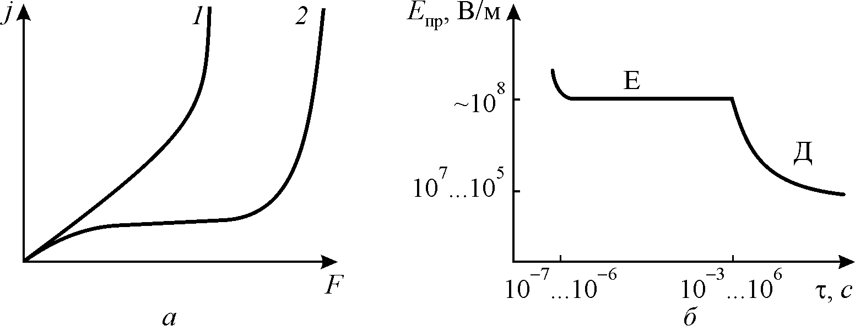
а б

Рис. 10.8. Пробій рідких діелектриків: а – залежність густини електричного струму від напруженості поля в домішкових (1) і гранично чистих (2) рідких діелектриках; б – вольт-секундна характеристика пробою рідкого діелектрика: Е – ділянка електронного пробою,
Д – ділянка домішкового пробою
Тільки дуже ретельне очищення рідкого діелектрика, у процесі якого застосовується багаторазова перегонка і електроочистка, дозволяє в деяких випадках спостерігати перед пробоєм невелику ділянку насичення в залежності j(E), крива 2 на рис. 10.8, а. Для порівняння слід зазначити, що в газах, де роль зовнішнього іонізатора для створення тієї чи іншої концентрації носіїв заряду є визначальною, спостерігалась дуже протяжна ділянка насичення на характеристиці j(E) (див. рис. 10.3, а).
Встановлено, що на електричні властивості рідини в значній мірі впливають різні домішки: розчини і рідкі суспензії, колоїдні і тверді частинки, а також розчинений газ. У зв'язку з цим неможливо точно вказати певне значення електропровідності або діелектричних втрат для того чи іншого рідкого діелектрика – у такій мірі ці параметри змінюються в залежності від наявності в рідині навіть малої концентрації важко контрольованих домішок.
З цих же причин в рідких діелектриках, крім електронного механізму пробою (так чи інакше пов'язаного з ударною іонізацією електронами і утворенням електронних лавин), можливі й інші механізми пробою, що зумовлені наявністю домішок, які істотно (на порядок і більше) знижують величину пробивної напруженості в порівнянні з напруженістю електронного пробою.
Різні механізми пробою рідких діелектриків можна розділити експериментальними методами. Крім ретельного очищення рідини, що в принципі дає змогу вилучити всі домішкові механізми пробою і отримати дані саме про електронну міцність рідини, можна використовувати і метод вольт-секундних характеристик (див. рис. 10.1), приймаючи до уваги, що тільки електронний пробій розвивається практично безінерційно, а всі інші механізми вимагають для свого розвитку більш-менш значний час.
Типова вольт-секундна характеристика для технічно чистого рідкого діелектрика наведена на рис. 10.8, б. У разі малих експозицій пробій носить електронний характер, так само як і у випадку ретельно очищеної електроізоляційної рідини. Величина пробивного напруження тоді має порядок 10⁸ В/м. У разі використання позолочених електродів для трансформаторного масла, наприклад, Е_{пр} = 1,6⋅10⁷ В/м, для рідкої вуглекислоти СО₂ Е_{пр} = 4⋅10⁷ В/м, для рідкого азоту Е_{пр} = 1,2⋅10⁷ В/м, для води Е_{пр} = 0,7⋅10⁷ В/м. Ці значення пробивної напруженості можуть вважатися фізичними сталими для того чи іншого рідкого діелектрика (з урахуванням матеріалу електродів).
У разі великих експозицій (рис. 10.8, б) для технічно чистих рідких діелектриків значення пробивної напруженості можуть розрізнятися у широких межах (10⁶...10⁵ В/м), що зумовлено у цьому випадку залежністю Е_{пр} від хімічного складу і концентрації домішок, а також визначається умовами проведення випробувань та іншими випадковими факторами. У рідких діелектриках у разі достатньо великого часу випробування в принципі можуть розвиватися як явища, близькі до теплового пробою (див. розділ 10.5), так і різні електрохімічні процеси, споріднені старінню («хімічному пробою» Х на рис. 10.1), але в той же час може відбуватися і ряд електрофізичних процесів, специфічних саме для електроізолюючої рідини.
Електронний пробій у рідинах мало вивчений експериментально: даних по дослідженню цього явища є небагато, проте встановлено, що формування каналу пробою і стадія втрати електричної міцності займають час, менший за 10^{–6} с. Як випливає з розділу 10.2 (а також слідує з рис. 10.2), ця обставина свідчить про однолавинний характер електронного пробою. Вважається, що початкові електрони, які утворюють лавину, інжектовані в рідкий діелектрик із катоду. Дійсно, під час дослідженні пробою рідких діелектриків з катодами із різних металів спостерігалася кореляція між роботою виходу електрона і пробивною напруженістю.
Внаслідок високої (порівняно з газом) густини рідини довжина вільного пробігу електронів, що створюють ударну іонізацію, істотно менше, що природно пояснює значно вищу (на два порядки за значенням) пробивну напруженість ізолюючої рідини в порівнянні з газом у нормальних умовах.
Однолавинний електронний пробій в рідких діелектриках у ряді випадків розвивається у вигляді дискретних «стрибків» лідера (так називається стример-подібне утворення в рідинах). Встановлено, що ступінчасті переміщення лідера супроводжуються короткими і швидко наступаючими один за одним спалахами світла. Це може свідчити про важливу роль процесів фотоіонізації в об’ємі рідини перед пробоєм. Швидкість поширення каналу пробою від анода до катода оцінюється з експериментів значенням порядку 10⁵ м/с. Слід, однак, відзначити, що, незважаючи на ряд надійно встановлених фактів і вельми ймовірних припущень про механізми пробою, однозначна теорія електронного пробою рідких діелектриків не розроблена.
Домішковий пробій у рідких діелектриках формується за порівняно великий проміжок часу (10^{–2}...10⁴ с) і описується різними фізичними процесами. Далі розглядаються найбільш ймовірні і підтверджені експериментально механізми зниження електричної міцності U_{пр} під час технічної експлуатації рідких діелектриків.
У разі тривалого використання апаратури, в якій застосовуються рідкі діелектрики (наприклад, високовольтні охолоджуючі установки та пристрої), важко уникнути забруднення рідкого діелектрика твердими домішками та його зволоження атмосферною вологою. Ці домішки значно знижують електричну міцність і тим самим підвищують необхідні коефіцієнти «запасу електричної міцності», які доводиться враховувати під час розрахунків електроізоляційних конструкцій.
Наприклад, на рис. 10.10 показаний вплив домішки води на електричну міцність трансформаторної олії (що застосовується в електротехніці тисячами тонн). Навіть дуже мала домішка води (близько 0,01%) істотно знижує Е_{пр}. Вода особливо шкідлива не в розчиненому вигляді, а в якості емульсії (тобто у вигляді маленьких крапельок). Це підтверджується температурною залежністю Е_{пр} трансформаторної олії, що містить домішку води (рис. 10.9, а).

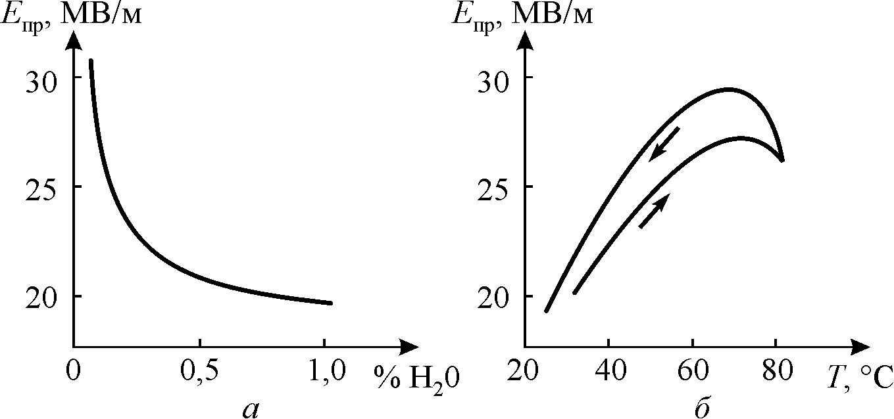
Рис 10.9. Залежність пробивної напруженості зволоженої трансформаторної олії від процентного вмісту води (а) і від температури (б)
Під час нагрівання спочатку спостерігається зростання Е_{пр}(Т), так як вода в цьому випадку частково переходить з емульгованого стану в розчин, і лише в ділянці більш високих температур починають позначаються інші процеси (наприклад, випаровування води), коли Е_{пр} вище 70 ^{о}С вже знижується з підвищенням температури, рис. 10,9, б.
Механізм пробою рідких діелектриків, що містять тверді або рідкі домішки, був запропонований А. Гемантом. У випадку твердих домішок експериментально було показано, що вони під впливом електричного поля поляризуються, притягуються один до одного і утворюють «містки», що закорочують електроди. По цих містках і проходить електричних розряд.
Крапельки полярної рідини (води, у якої ε = 80), що знаходяться в неполярному електроізолюючому діелектрику з малою проникністю (ε ≈ 2), у сильному електричному полі втрачають сферичну форму (обумовлену поверхневим натягом) і витягуються в еліпсоїди (рис. 10.10, а). Потім ці еліпсоїди з'єднуються, утворюючи місток між електродами, який і визначає канал електричного пробою. Пробивна напруженість розраховується з умови конкуренції сил поверхневого натягу, що утримують сферичну форму водяної крапельки, і кулонівської сили, що викликає еліпсоподібну деформацію крапельки.

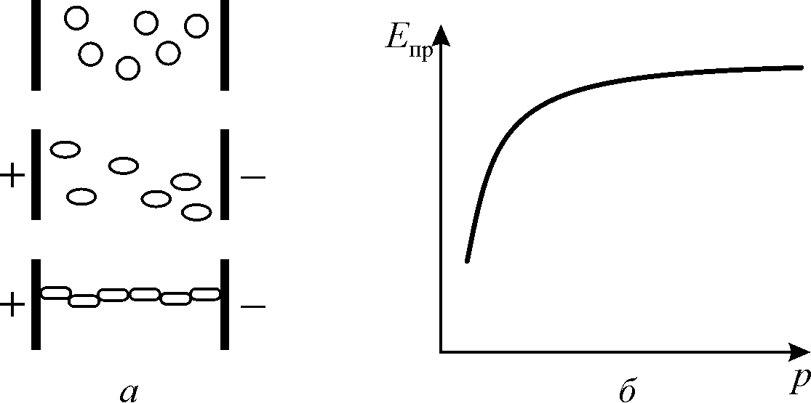

Рис. 10.10. Ілюстрації до теорії Геманта: а – деформація сферичної крапельки води в сильному електричному полі і створення містка між електродами; б – залежність Е_{пр} рідини, що утримує розчинений газ, від тиску
Навіть у разі ретельного очищення рідкого діелектрика від твердих і рідких домішок істотно знизити пробивну напруженість (у порівнянні з величиною Е_{пр}, обумовленої електронним пробоєм) може розчинений у рідині газ. Експериментально це підтверджується підвищенням пробивної напруженості електроізолюючої рідини з ростом тиску, рис. 10.10, б.
Відомо, що рідина в діапазоні звичайних тисків практично нестислива. Зростання тиску, однак, підвищує розчинність газу в рідині і ускладнює утворення газових бульбашок, тому й спостерігається підвищення Е_{пр}(р).
Газові бульбашки, як правило, виділяються на межі електрод-рідина – саме у цій площині енергія для утворення зародка нової (газової) фази знижена, але бульбашки можуть з'являтися і в об'ємі рідини.
Механізм пробою в цьому випадку нагадує описаний вище механізм деформації водяної крапельки: під впливом електричної напруги газові бульбашки деформуються в еліпсоїди, які зливаються, утворюючи газовий місток між електродами. Оскільки пробивна напруженість газу набагато менша, ніж напруженість пробою рідини, то електричний пробій відбувається по газовому містку, знижуючи тим самим електричну напругу пробою рідини, що містить розчинений газ. Кількісно пробивна напруженість може бути визначена з умови стійкості сферичної форми газової бульбашки, яку електричне поле прагне витягнути в еліпсоїд.
Можливі й інші, більш складні механізми росту газових бульбашок у рідині, які знижують її пробивну напруженість. Один з них – тепловий механізм – припускає, що на межі розділу рідина-газ поблизу стінки газової бульбашки в сильному полі за рахунок різкої неоднорідності електричного поля підвищується локальна температура і відбувається закипання рідини. Внаслідок цього об’єм газових бульбашок зростає, і ймовірність утворення газових містків підвищується.
Інший з механізмів, що пояснює пробій у рідині в зв'язку із зростанням газових бульбашок, є електрохімічним: вважається, що іонізація в газовій бульбашці, в якій і діелектрична проникність (ε = 1) і електропровідність (σ ≈ 10^{–20} См/м) менші, ніж у навколишній рідині, призводить до хімічного розкладання останньої. Оскільки електроізоляційна рідина за хімічним складом найчастіше являє собою ненасичені вуглеводи, то у разі такого процесу вольталізації виділяється водень, а також підвищується в'язкість і молекулярна вага рідини. Водень збільшує кількість газових бульбашок і їх об’єм. Процеси вольталізації рідкого діелектрика з виділенням водню спостерігалися експериментально.
На поверхні розділу двох діелектриків, що мають різні значення діелектричної проникності, в електричному полі виникає механічна сила. Ця сила, незалежно від напряму електричного нуля, спрямована по нормалі до поверхні розділу діелектриків і діє в бік того діелектрика, у якого діелектрична проникність менше. Для випадку кулі з діелектричною проникністю ε_{дом}, внесеного у діелектрик з діелектричною проникністю ε, напрямок сили такий, що, якщо ε_{дом} > ε, то куля прагне переміститися туди, де напруженість поля більше; якщо ж ε_{дом} < ε, то куля прагне переміститися туди, де напруженість поля менше.
Тому крапля води (ε_{дом} ≈ 80) в електроізоляційному маслі (ε ≈ 2) буде втягуватися в ділянку з більш високою напруженістю поля; навпаки, пухирець повітря (ε_{дом} ≈ 1) у маслі буде виштовхуватися з області більш високої напруженості. Однак в сильному електричному полі в електроізоляційному маслі бульбашки повітря іонізуються, їх діелектрична проникність (як і питома провідність) зростає і вже значно перевищує ε масла. Таким чином, у певних умовах бульбашки повітря в маслі можуть втягуватися в області з більш високим значенням поля; бульбашки газу мігрують, і це може сприяти розвитку пробою масла.

10.4. Електронний пробій кристалів
Експериментальні дослідження електричної міцності твердих діелектриків утрудняються необоротністю явищ пробою в цих речовинах: на відміну від газів і рідин у цьому випадку для кожного випробування необхідно готувати новий зразок, так як у процесі пробою виникає механічне або термічне руйнування твердого діелектрика. Крім того, під час дослідження пробою кристалів, треба враховувати, що поверхня твердого діелектрика межує з газом або рідиною, електрична міцність яких набагато поступається Е_{пр} твердого діелектрика. Щоб запобігти поверхневому пробою (перекриттю) досліджуваних зразків, їм потрібно надати таку геометричну форму, за якої максимально подовжувався би шлях можливого розряду по поверхні (рис. 10.11).

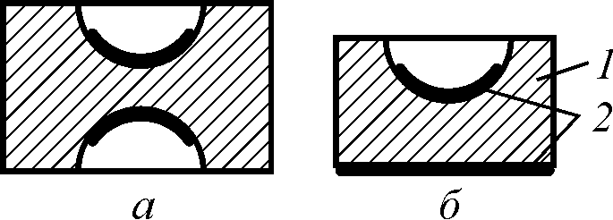
Рис. 10.11. Різні форми зразків твердого діелектрика (1) та електродів (2) для випробування на пробій
Крім того, щоб дослідити саме електронний пробій, необхідно виключити можливість розігріву діелектрика в сильному електричному полі і не допустити виникнення електрохімічних процесів, що призводять до старіння. Слід зазначити також, що необхідність статистичної обробки експериментальних даних вимагає дослідження великої кількості зразків. Справа у тому, що пробій носить випадковий і локальний характер, і тому для того, щоб зробити правильний висновок з випробувань, потрібно дослідити десятки зразків.
Таким чином, можна зробити висновок, що кожне наукове дослідження з пробою твердих діелектриків є досить трудомістким. Частково з цієї причини електронний пробій вивчався в основному в монокристалах, коли можна звести до мінімуму додаткові ускладнюючі фактори, зумовлені неоднорідною структурою самих зразків. Тим не менш, цей вид електричного пробою є найважливішим механізмом втрати електричної міцності і в інших твердих діелектриках – полікристалах і твердо-аморфних речовинах. Особливо важливе значення електронний пробій має для тонких діелектричних шарів, що широко використовуються у мікроелектроніці.
В твердих діелектриках у сильних електричних полях порушення закону Ома призводить, як правило, до експоненціального зростання струму перед пробоєм – насичення на залежності j(Е) не спостерігається. Отже, передпробійні залежності густини струму від напруженості поля у твердих діелектриках відрізняються від аналогічних характеристик газів, де має місце широка ділянка насичення (див. рис. 10.3, а), і для гранично чистих рідин, де насичення у залежності j(Е) все ж може бути (див. рис. 10.8, а).
Електронний пробій, крім великого значення Е_{пр}, відрізняє малий час розвитку першої стадії пробою. Процеси, що призводять до втрати електричної міцності, встигають розвиватися за час порядку 10^{–7}... 10^{–8} с у об'ємних зразках (у разі однолавиннго механізму пробою) і за час 10^{–5}...10^{–6} с у тонких плівках (коли має місце багатолавинний механізм втрати електричної міцності).
Малий час розвитку пробою дозволяє експериментально відокремити електронний пробій від інших форм пробою твердих діелектриків. Для цього можна використовувати вольт-секундні характеристики в ділянці малих експозицій (рис. 10.1), за яких ні електротеплові, ні електрохімічні процеси не встигають відбуватися. Слід зауважити також, що електронний механізм пробою твердих діелектриків проявляється також за низьких (кріогенних) температур, коли інтенсивність як теплових, так і хімічних процесів сильно знижена.

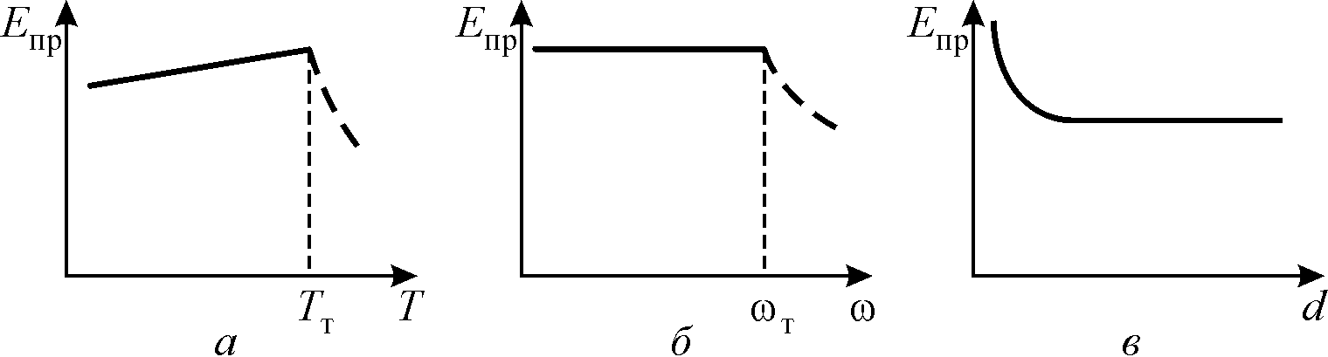
Рис. 10.12. Основні характеристики електронного пробою (вище температури Т_{т} і частоти ω_{т} починається тепловий пробій і Е_{пр} знижується)

У разі електронної форми пробою Е_{пр} діелектрика не залежить від властивостей навколишнього середовища та від багатьох побічних факторів. Пробивна напруженість визначається сукупністю електричних, механічних, оптичних та теплових властивостей досліджуваного кристала і тому цей параметр є найбільш надійною (відтворюваною в різних експериментах) характеристикою електричної міцності речовини.
Вищесказане підтверджується основними експериментальними даними про електронний пробій. З рис. 10.12 видно, що значення Е_{пр} мало залежить від температури, не залежить від частоти змінного електричного поля, а також незмінне з варіацією товщини зразка (за винятком зразків дуже малої товщини, оскільки в тонких плівках механізм пробою змінюється).
Дослідження монокристалів показали, що канали пробою в них прямолінійні і орієнтовані відповідно до кристалофізичних осей. Значення Е_{пр} у кристалах проявляє анізотропію, спостережувану навіть у лужно-галоїдних кристалах (ЛГК), кубічна структура яких обумовлює ізотропність інших електричних характеристик (σ, ε, μ та коефіцієнту заломлення n). Наприклад, для кристалів NaCI, за даними А. Хиппеля, Е_{пр [100]} = 1,6⋅10⁸ В/м, Е_{пр [110]} = 1,5⋅10⁸ В/м та Е_{пр [111]} = 1,3⋅10⁸ В/м.
Встановлено, що матеріали електродів практично не впливають на пробій ЛГК. Перед пробоєм у кристалах з'являються дислокації, потім (у початковій стадії пробою) виникають канали з підвищеною електропровідністю, що мають товщину близько 1 мкм. Ці канали орієнтовані, віддаючи перевагу діагоналі кубічного кристалу – напрямку [111], – і проростають через кристал зі швидкістю близько 10⁴ м/с; густина струму в них досягає 10⁹ А/м². В околиці каналу спостерігається інтенсивне світіння, що обумовлене електролюмінесценцією. В результаті пробою канал розширюється до діаметра близько 10 мкм, у якому кристал плавиться за рахунок виділення високої густини енергії.
Під час дослідження електричного пробою в ЛГК були виявлені важливі закономірності: значення Е_{пр} пропорційне енергії кристалічної решітки (рис. 10.13, а), а із збільшенням параметра кристалічної решітки значення Е_{пр} зменшується, рис. 10.13, б. Отже, процесу розвитку електричного пробою твердих діелектриків перешкоджає сила зв'язку іонів або атомів, що знаходяться у вузлах кристалічної решітки.
Особливості механізму електронного пробою в ідеальних кристалах, де немає дефектів (пасток для електронів і дірок, донорних чи акцепторних центрів), можна пояснити наступним чином. Перш за все, слід відзначити, що «вільні» електрони в таких кристалах з'являються, по-перше, тому, що сильне електричне поле переводить електрони із зв'язаного поляронного стану в зонні електрони, а по-друге, електрони виникають завдяки інжекції з металевих електродів (див. розділ 2.4). Що стосується термічної активації електронно-діркових пар, то її ймовірність у діелектриках мала внаслідок великої ширини забороненої зони.

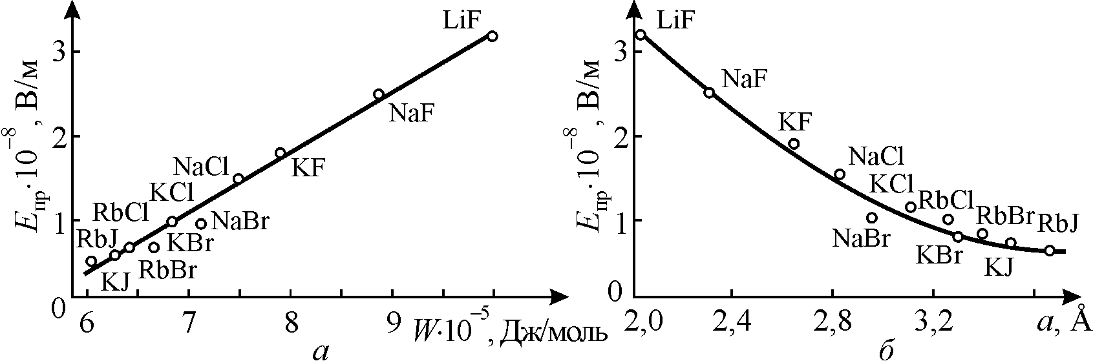
Рис. 10.13. Особливості електронного пробою в ЛГК: а – пропорційність між енергією кристалічної решітки і значенням пробивної напруженості (по А. А. Воробйову),
б - зв'язок пробивної напруженості від параметра кристалічної решітки
(по В. Францу).

Електричне поле прискорює електрони (дірки); ударна іонізація починається в тому випадку, коли електрони (дірки) набувають за рахунок поля енергію, більшу або рівну ширині забороненої зони кристала. У цьому випадку вони під час взаємодії з решіткою звільняють вторинні електрони, переводячи їх з валентної зони в зону провідності. Електрони у полі прискорюються, генерують нові електрони і виникає лавина iз 2^{n} електронів, де n – число іонізацій. Значення електричного поля, за якого утворюються електронні лавини, визначається особливостями електрон-фононної взаємодії в тому чи іншому кристалі.
Прискоренню електронів у бездефектних кристалах може перешкоджати кристалічна решітка, оскільки під час свого руху електрони розсіюються на коливаннях решітки – фононах. Відомо, що ймовірність розсіювання максимальна у разі рівності імпульсів та енергій взаємодіючих квазічастинок. Тому прискорювані полем електрони найбільш активно взаємодіють з поздовжніми оптичними фононами, поляризація (імпульс) яких узгоджується з поляризацією електронної хвилі (вона теж поздовжня). Рівність енергій можлива лише в тому випадку, коли енергія прискорених електронів досягне значення порядку ħω_{LО}, де ω_{LО} – частота поздовжньої оптичної моди. Саме за цієї умови відбувається максимальна передача енергії від прискорюваних електронів до кристалічної решітки, тобто має місце максимум енергетичних втрат електронів, що розсіюються на фононах.
Енергія передається кристалічній решітці через збудження електронами поздовжніх оптичних коливань, але внаслідок ангармонізму коливань розподіляється між іншими коливальними модами, перетворюючись у теплоту. Взагалі кажучи, акустичні коливання поблизу межі зони Бріллюена, як і оптичні коливання, теж впливають на пробивну міцність діелектрика. Можливо, що руйнація кристала під час електронного пробою обумовлена появою пружної ударної хвилі, яка виникає у зв'язку з утворенням лавини електронів. Якщо електричне поле стає настільки великим, що електрони набувають у ньому енергії, яка перевершує максимум енергетичних втрат, то їх гальмування послаблюється. Вони стають швидкими («гарячими») і подалі, прискорюючись в електричному полі, здатні породити електронні лавини, що й викликають пробій.
Таким чином, чим вище частота оптичних коливань кристалічної решітки, тим більше повинна бути електрична міцність діелектрика. На рис. 10.14 показана залежність пробивної напруженості від частоти поздовжніх оптичних фононів, яка була визначена в центрі зони Бріллюена (за дослідженням ІЧ-спектрів). З урахуванням просторової дисперсії (тобто залежності ω_{LO} від хвильового числа k) пробивна напруга Е_{np} зростає прямо пропорційно частоті (Е_{np} ≈ 0,05ν_{lo}, де Е_{np} – пробивна напруга, MB; ν_{lo} − поздовжня частота, см⁻¹). Отже, головний критерій електронного пробою кристалів може бути отриманий з порівняння енергії, що набута електроном у зовнішньому полі, з енергією оптичних втрат.

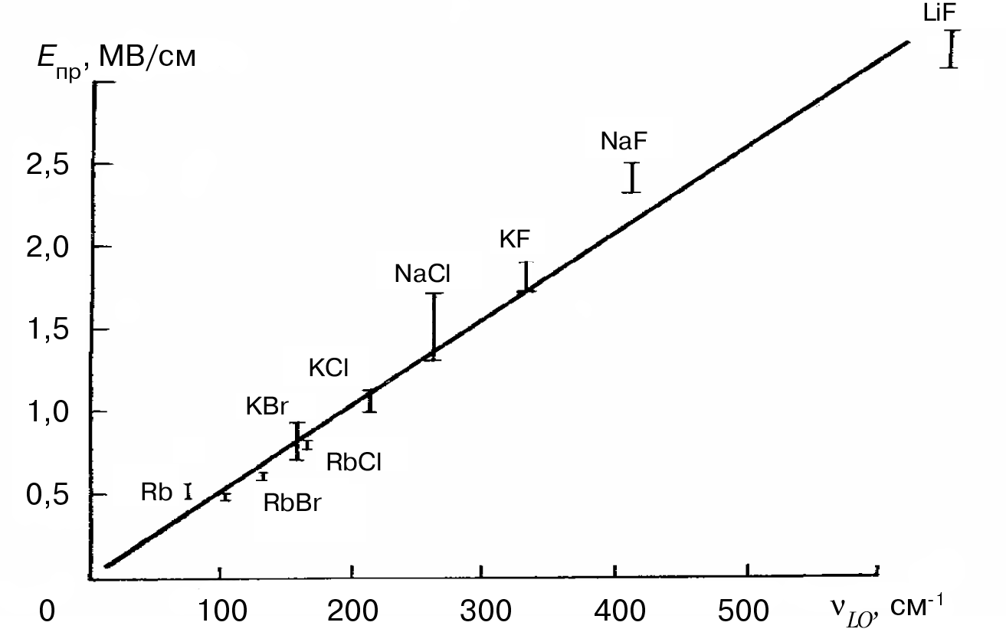
Рис. 10.14. Залежність електричної міцності лужно-галоїдних кристалів від частоти поздовжніх оптичних коливань, яка визначається на межі зони Бріллюена

Ці уявлення про пробій пояснюють основні експериментальні дані. Перш за все, мала залежність величини Е_{пр} від температури (рис. 10.12, а) обумовлена ​​незначною залежністю ω_{LО}(Т) (див. розділ 4.3). Деяке збільшення Е_{пр}(Т) пояснюється зростанням заселеності оптичних гілок спектру фононами під час підвищення температури.
Кристалографічна спрямованість каналів пробою пояснюється меншим значенням енергетичних втрат електронів у напрямках [110] та особливо [111], за якими розвивається канал пробою у кубічних кристалах. Анізотропія величини Е_{пр} обумовлена ​​різницею у просторовій дисперсії ω_{LО}(k) за різними напрямками у зоні Бріллюена. У центрі зони, де k = 0, частота ω_{LО} однакова для всіх напрямків, але взаємодія електронів з оптичними фононами відбуваються за великих значень k, ближче до межі зони. За цих умов найбільша дисперсія – зниження ω_{LО}(k) – спостерігається для ЛГК у напрямку [111]; відповідно, в цьому ж напрямку найнижче і значення Е_{пр}.
Пробивна напруженість, згідно описаного вище механізму, внаслідок малого часу пробою не повинна залежати від частоти принаймні до 10⁶ Гц, що й спостерігається в експерименті (рис. 10.12, б).
Вважається, що електронний пробій в об'ємних зразках розвивається згідно однолавинного механізму, подібно до стримера в газах. Лавина створює об'ємний заряд біля анода, внаслідок чого розвивається стример; він проростає від анода до катода зі швидкістю близько 10⁴ м/с. Цим пояснюється малий час пробою (рис. 10.2, крива праворуч від δ = 10⁻⁵ м), далі цей час зростає пропорційно товщині зразка. Значення Е_{пр} від товщини у разі однолавинного пробою практично не залежить, рис. 10.12, в.
Залишається пояснити зміцнення діелектрика у разі дуже малої товщини (рис. 10.12, в). Це явище пов'язане з великим часом пробою тонких плівок у порівнянні з об'ємними зразками (див. рис. 10.2).

У тонких плівках (рис. 10.2, крива ліворуч від δ = 10⁻⁵ м) одна електронна лавина не може створити біля аноду досить потужний позитивний об'ємний заряд, який міг би покласти початок розвитку стримеру. Але такий об’ємний заряд можуть викликати кілька послідовних лавин, якщо вони розвиваються приблизно в одній і тій же ділянці діелектричної плівки. Характер пробою стає, таким чином, багатолавинним. Внаслідок цього значно (на два порядки) зростає час пробою, тому що між лавинами, які потрапляють в одну і ту ж область аноду, неминуче відбуваються часова затримка (статистичне запізнювання).
Відзначимо, що час розвитку багатолавинного пробою стає тим більше, чим менше товщина плівки. Щоб електронні лавини в тонких шарах набули достатньої потужності, необхідна підвищена напруженість електричного поля (цей результат доцільно порівняти з кривою Пашена для газів у ділянці малих рδ, рис. 10.6). Тому в плівках значно зростає електрична міцність (зазвичай у разі товщини діелектрика, меншій за 10⁻⁵ м, рис. 10.12, в). Пробивна напруженість у тонких плівках діелектриків може перевищувати 10¹⁰ В/м.
Ефект підвищення електричної міцності в тонких діелектричних шарах використовується в мікроелектроніці в структурах типу метал-діелектрик-метал (МДМ) і метал-діелектрик-напівпровідник (МДН), де завдяки електродам забезпечений хороший тепловідвід і пробій носить електронний характер.
Однак безмежно зменшувати товщину діелектричної плівки зі збереженням низької електропровідності і електричної міцності неможливо. Натепер технологічні можливості мікроелектроніки дозволяють отримати якісні плівки оксидів і нітридів товщиною менш за 10 нм (0,01 мкм). Однак у таких плівках різко підвищується електропровідність з причини, що не має відношення до пробою, – це квантовий ефект тунелювання електронів крізь тонкий діелектричний шар.
Тунельний ефект можна пояснити співвідношенням невизначеностей:

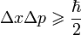,
воно показує, що у разі обмеження квантової частинки по координаті (тобто збільшенні її визначеності по x) її імпульс p стає менш визначеним. Випадковим чином невизначеність імпульсу може додати частці енергії для подолання бар'єру. Таким чином, з деякою ймовірністю квантова частинка може проникнути через бар'єр, хоч середня енергія частинки і залишиться незмінною. Тому тонкі плівки з оксиду кремнію або нітриду кремнію стають електропровідними за малої товщини. Стосовно до надпровідності це явище отримало назву ефект Джозефсона. В електротехніці ефект тунелювання носіїв зарядів через тонку оксидну плівку теж важливий. Оксидна діелектрична плівка часто покриває електропровідні метали (зокрема, алюміній), але саме тунелювання електронів крізь плівку забезпечує електропровідність точок механічного з'єднання провідників (скрутки проводів, затискачі, тощо).
Взагалі ж висока електрична міцність, що характерна для діелектриків у разі електронної форми пробою, може бути використана в електротехніці лише в рідкісних випадках. Крім мікроелектронних тонкоплівкових структур, пробій діелектриків має зазвичай електронну природу за дуже низьких температур, і це забезпечує підвищену електричну міцність тих діелектриків, які застосовуються у кріогенній електротехніці та електроніці.
Слід відзначити також, що в деяких енергетичних системах електрична ізоляція повинна витримувати короткочасні перенапруги. Цей «імпульсний запас міцності» також забезпечується стійкістю діелектриків до електронного пробою. У більшості ж випадків у електротехнічній практиці має місце електротепловий або електрохімічний пробій, а дослідження електронної форми пробою представляє в основному теоретичний інтерес.
Існують і інші теорії щодо механізмів електронного пробою в кристалах. Раніше вже наводилися основні уявлення поляронної теорії пробою, згідно з якою в сильному полі відбувається звільнення електронів із зв'язаного поляронного стану. Розвивалися також уявлення про пробій, як проявлення доменної струмової нестійкості в діелектричних кристалах. За цією гіпотезою до утворення каналів електронного пробою може призвести «шнурування» струмових каналів. Велика роль у механізмі пробою відводиться також інжекційним процесам.

Оптичний (лазерний) пробій. У сильних полях, що виникають у разі гігантських імпульсів лазерного випромінювання, відбувається оптичний пробій прозорих діелектриків. Йому сприяє самофокусування лазерного променю в діелектрику. Лазерний пробій найчастіше зумовлюється наявністю в прозорих діелектриках поглинальних дефектів різного походження (домішок, ростових, спричинених абразивною обробкою). Поблизу дефектів структур утворюється іонізаційна хвиля або відбувається локальне розігрівання, що руйнує діелектрик. Але й може бути інша причина пробою – фокусування світла у діелектрику.
Самофокусування світла – явище концентрації поля світлової хвилі в нелінійному середовищі, показник заломлення якої залежить від інтенсивності поля. Внаслідок нелінійної зміни електронної поляризації речовини (див. розділ 3.3) показник заломлення n середовища збільшується з ростом поля. Структура лазерного імпульсу природно така, що максимум інтенсивності світла припадає на центральну область променя. Показник заломлення середовища в середині променя через підвищення n стає більшим, ніж на краях. Через цю оптичну неоднорідність однорідний діелектрик формально поводить себе по відношенню до лазерного випромінювання як збиральна лінза: товщина лазерного променя зменшується, а інтенсивність світла в ньому збільшується. Тобто промінь як би сам себе фокусує – відбувається самофокусування.
Концентрація поля у разі самофокусування лазерного променя значно сильніша, ніж у звичайному методі фокусування лінзою. У середовищі виникають «фокальні точки» в яких інтенсивність випромінювання стає достатньою для іонізації речовини і утворення плазми – лазерного пробою – в обмеженому об’ємі середовища, де розповсюджується світло.
Треба відзначити, однак, що у разі нагрівання діелектрика лазерним променем може виникнути і протилежне явище – дефокусування світлових пучків (нелінійне розпливання пучків). У цьому разі показник заломлення зменшується з ростом інтенсивності: в деяких діелектриках нагрівання і теплове розширення (зменшення густини середовища) призводить до зменшення n.
Такі в загальних рисах сучасні уявлення про електронний і оптичний пробої в кристалах. Щодо деталей механізмів пробою, то існують різні теорії; ці деталі, дійсно, можуть відрізнятися в діелектриках з різною структурою, оскільки як електронний, так і оптичний пробій являють собою досить складні фізичні явища.

10.5. Електротепловий пробій твердих діелектриків
Теплова форма пробою спостерігається тільки в твердих діелектриках (в рідинах і газах такому пробою перешкоджає конвекція). У порівнянні з електронним пробоєм, електротепловий пробій характеризується значно меншим (у десятки разів) значенням Е_{пр} і більшою тривалістю передпробійних процесів (див. рис. 10.1). Тому у разі тривалої дії електричного поля більш ймовірна небезпека теплового пробою, ніж електронного.
Відмінними ознаками електротеплового пробою діелектриків є сильна залежність електричної міцності від товщини зразків d, від температури навколишнього середовища Т і від частоти електричного поля ω (рис. 10.15). У порівнянні з такими ж характеристиками електронного пробою (див. рис. 10.12), тепловий пробій відрізняє значне пониження Е_{пр} з підвищенням температури, частоти змінного поля і товщини досліджуваного зразка діелектрика. Це означає, що ймовірність виникнення теплового пробою в тому чи іншому діелектрику підвищується з ростом температури і частоти.

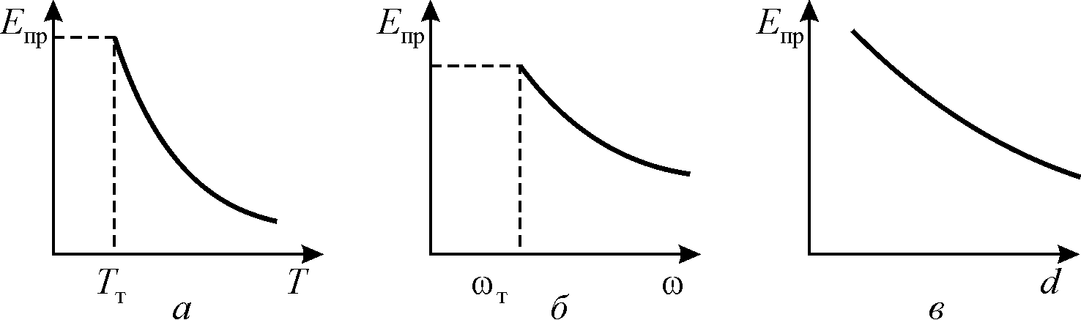
Рис. 10.15. Основні характеристики електротеплового пробою (нижче Т_{т} і ω_{т} пробій носить вже електронний характер).
Електротепловий пробій відбувається внаслідок порушення теплової рівноваги в діелектрику і його безупинного розігріву під впливом сильного електричного поля. Причиною є те, що кількість теплоти, яка виділяється в діелектрику за рахунок електропровідності або діелектричних втрат, перевищує його тепловіддачу в навколишнє середовище (теплопровідність діелектриків, як правило, дуже мала (див. розділ 7.4), що й обмежує величину тепловіддачі).
Порушенню теплової рівноваги сприяє різке (експоненціальне) збільшення електропровідності і діелектричних втрат із зростанням температури. Тому електричний перегрів діелектрика експоненціально наростає з температурою оточуючого середовища. У той же час тепловіддача від діелектрика у середовище характеризується більш слабкою (лінійною) температурною залежністю. Таким чином, у сильних електричних полях у діелектриках створюються умови для локального перегріву: в місцях поганої тепловіддачі різко зростає температура.
У фізиці діелектриків досліджується, в основному, перша стадія електричного пробою, коли встановлюється основна причина втрати діелектриком електричної міцності. Якщо для електронного пробою такою причиною є виникнення електронних лавин, то у разі електротеплового пробою втрата електричної міцності настає в результаті порушення стаціонарного теплового режиму.
Подальший розвиток пробою, тобто його друга стадія (руйнування діелектрика), відбувається по-різному для діелектриків різної структури. Наприклад, може відбутися різке зростання електронного струму в термічно ослабленому місці або механічне руйнування діелектрика за рахунок нерівномірного розігріву, що у свою чергу порушує однорідність електричного поля і викликає пробій. У діелектриках з низькою температурою плавлення під час нагріву раніше, ніж виникнуть якісь інші електропольові процеси, може початись розплавлення. Це явище іноді називають тепловим пробоєм другого роду.

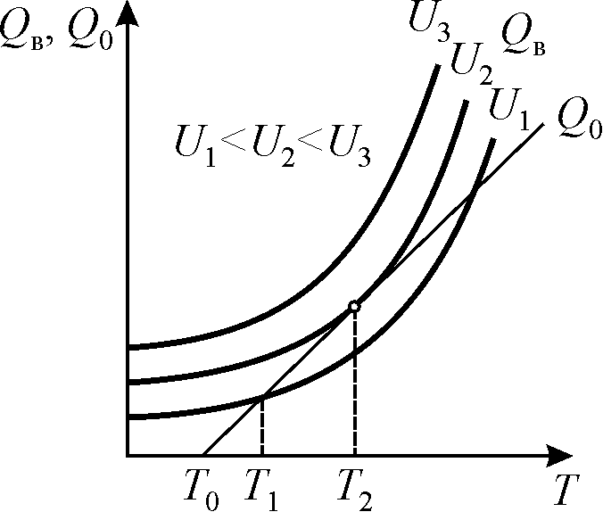
Рис. 10.16. Пояснення розрахунку пробивної напруги у разі теплової форми пробою

Не важко розрахувати пробивну напругу U_{пр} електротеплового пробою в простому випадку, – коли електричне поле постійне, діелектрик однорідний, а коефіцієнт тепловідводу β є відомим. Теплова потужність Q_{в}, що виділяється в діелектрику, визначається електричною напругою U і електричним опором R, що залежить від температури:

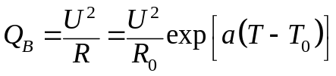 (10.3)
де T₀ – температура навколишнього середовища; R₀ – значення опору за температури T₀; а – постійний коефіцієнт. Значення Q_{в} залежить від температури експоненціально (рис. 10.16). Теплота, що відводиться від діелектрика у навколишній простір, також зростає з температурою діелектрика, але за лінійним законом:

Q₀ = β (T – T₀) (10.4)

де β – коефіцієнт тепловідводу.
З рис. 10.16 видно, що за напруги U₁ температура діелектрика підвищиться лише до значення Т₁, після чого досягається теплова рівновага, тобто Q_{в} = Q₀. У разі випадкового відхилення від цієї рівноваги (наприклад, коли діелектрик перегріється вище за Т₁) тепловідвід перевищить тепловиділення і діелектрик охолодиться до рівноважної температури Т₁.
У випадку ж значного підвищення електричної напруги (наприклад, до значення U₃, рис. 10.16, тепловиділення в діелектрику за будь-яких температур буде перевищувати тепловідвід. Тому через деякий час після включення напруги U₃ неминуче настає перегрів діелектрика і тепловий пробій. Таким чином, за порівняно низької напруги U₁ температура діелектрика самостабілізується, а за високої напруги U₃ настає перегрів.
Розрахувати пробивну напругу можна з граничної умови встановлення теплової рівноваги: коли крива Q_{в}(Т) стикається з прямою Q₀(Т). Такою напругою є U₂ = U_{пр}, рис. 10.16.
Із співвідношень (10.3) і (10.4), а також з умови стикання двох залежностей, тобто з рівності ординат Q_{в2} = Q ₀₂ і рівності похідних (dQ_{в}/dT)_{T = Т2} = (dQ₀/dT)_{T = Т2}, можна знайти мінімальне значення пробивної напруги і максимальну температуру, за якої теоретично можливе встановлення теплової рівноваги:
U²_{пр min} = βR/а; T_{пр} = Т₀ + 1/а (10.5)
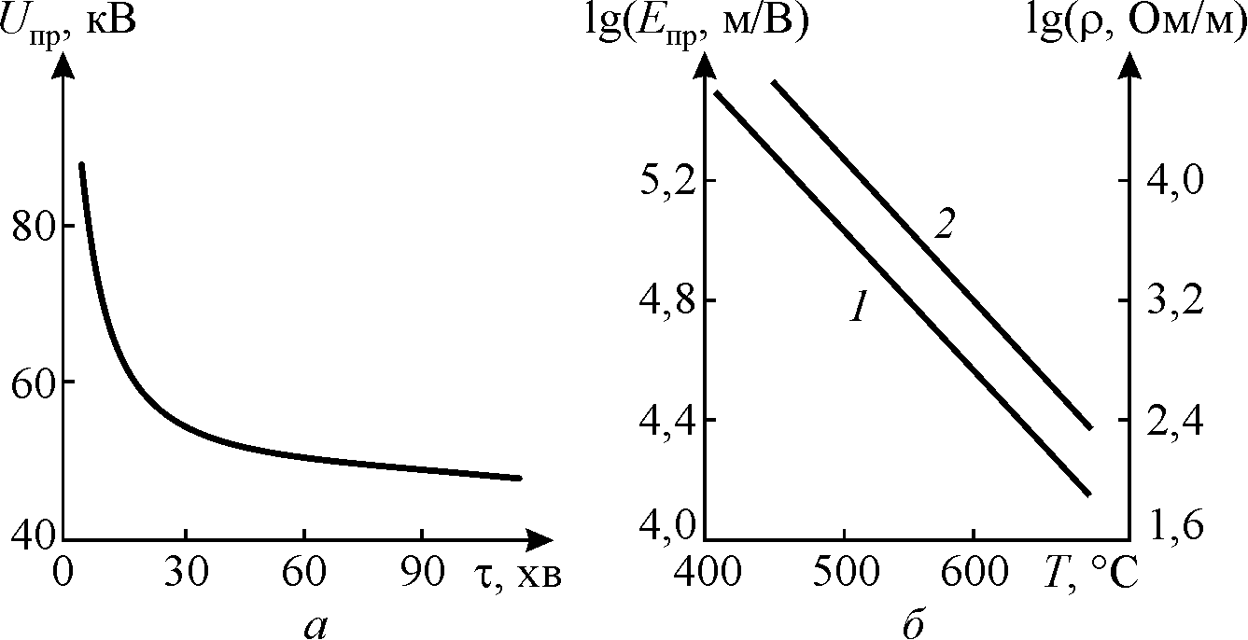
Рис. 10.17. Експериментальні характеристики теплового пробою (по А. Ф. Вальтеру):
а – залежність пробивної напруги целюлозної плівки від часу випробування (у хвилинах);
б – температурна залежність пробивної напруженості (1) і питомого об'ємного опору (2) (масштаб для ρ вдвічі менший, за цієї умови графіки залежностей паралельні)

Можна показати також, що час, протягом якого в діелектрику розвивається процес втрати теплової рівноваги за напругою U > U_{пр min}, визначається виразом

U²τ ≈ cost. (10.6)
який підтверджується експериментально. На рис. 10.17, а в якості прикладу наведена залежність U_{пр} від часу, протягом якого на діелектрик впливає задана напруга (більша, ніж U²_{пр min}, що визначається з формули (10.5). З рисунку видно, що співвідношення U² ≈ 1/τ виконується, а у разі U = U_{пр min} час τ → ∞.
Викладена вище елементарна теорія теплового пробою пояснює і інші експериментальні дані, що наведені на рис. 10.17. Зокрема, температурна залежність Е_{пр} випливає з виразу 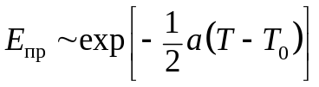, тобто пробивна напруга повинна знижуватися з ростом температури. Експоненціальний характер залежності Е_{пр}(Т) підтверджує рис. 10.17, б, з якого випливає, що lgU_{пp} залежить від температури лінійно. Відповідно до теорії теплового пробою, пониження U_{пp}(T) визначається температурною залежністю опору 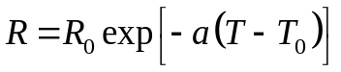. Масштаб на рис. 10.17, б обраний таким чином, щоб погодження теорії і експерименту стало очевидним.
Значна залежність пробивної напруги від товщини діелектрика (рис. 10, 15, в) стає зрозумілою, якщо згадати, що теплопровідність діелектрика набагато нижча, ніж теплопровідність металевих електродів. Тому у разі підвищення товщини досліджуваних зразків діелектрика загальний тепловідвід у навколишнє середовище утруднюється, зменшується коефіцієнт β, внаслідок чого і пробивна напруга знижується.
Залежність пробивної напруженості від частоти, рис. 10.15, б, що характерна для електротеплового механізму пробою, може бути отримана з формули для втрат електричного конденсатора:

Q_{в} = U²Сωtgδ
З цього виразу випливає, що у разі однакового тепловиділення (яке визначається на різних частотах) значення пробивної напруги повинне знижуватися з ростом частоти як l/ω^{1/2} – у повній відповідності з рис. 10.15, б.
Слід зазначити, що в деяких експериментах по дослідженню крихких діелектриків, що містять пори (газові включення), спостерігалася більш слабка залежність пробивної напруги від частоти: U_{пр} ~ l/ω^{1/3}. До таких діелектриків відноситься, наприклад, кераміка. У цьому випадку має місце інший різновид електротеплового пробою – так званий електротермомеханічний пробій. Особливість цього механізму пробою полягає у тому, що перегрів діелектрика виникає поблизу іонізованих газових пор. Цей перегрів через нерівномірність теплового розширення крихкого діелектрика призводить до утворення мікротріщин і руйнування діелектрика. Наведені в літературі розрахунки по частотній залежності U_{пр} для зазначеного механізму експериментально підтверджують спостережувані закономірності.
Елементарний розрахунок теплової стійкості діелектрика в сильному електричному полі, розглянутий вище (рис. 10.16), лише якісно описує явище електротеплового пробою. В даний час теорія цього механізму пробою, а також практичні методи розрахунку різних діелектричних конструкцій на перегрів в постійних і змінних електричних полях доведені до досконалості.

10.6. Електродеградація (старіння) діелектриків

Провідність діелектриків у сильних електричних полях стає нелінійною, а залежність σ(Е) – зростаючою. Якщо електричне поле не перевищуватиме деякого порогового значення, то зміни електричних властивостей діелектриків залишаться оборотними: зі зменшенням електричної напруги первісні властивості діелектрика відновляться. Якщо ж величина електричного поля перевищить це порогове значення, то в діелектрику стануться необоротні зміни властивостей − електричне старіння, що завершиться пробоєм. Отже, електрофізичним параметром діелектрика є тільки пробивна напруга, що зумовлює електронний пробій. Пробивна напруга як у разі електротеплового, так і електрохімічного механізмів пробою значною мірою визначається випадковими чинниками (залежно від навколишнього середовища, у якому перебуває діелектрик, або від домішок) і не може служити точною характеристикою тієї або іншої електроізоляційної речовини.
Час розвитку електрохімічних процесів старіння, тобто час між увімкненням напруги і руйнуванням діелектрика в електричному полі, називають довговічністю діелектрика τ_{д} або його терміном служби (іноді – «часом життя»). Як і за інших форм пробою, час τ_{д} виявляється тим меншим, чим вища електрична напруга. Електричному старінню піддаються передусім органічні діелектрики (полімери), але інколи це явище відзначається і для неорганічних твердих діелектриків (кристалів і полікристалів). Механізми електродеградації цих класів діелектриків різні, але деякі експериментальні характеристики, що описують старіння, мають загальні ознаки.
По-перше, залежність довговічності від напруженості електричного поля як для полімерів, так і для неорганічних твердих діелектриків задовільно описується емпіричною степеневою формулою
τ_{д} = AE^{−m},
де показник степеня m = 3 – 4. Експериментальні дані про довговічність різних класів діелектриків залежно від напруженості електричного поля подано на рис. 10.15, б. По-друге, зниження довговічності з температурою (у сильних електричних полях) описується експоненціальним законом
τ_{д} = τ₀ехр(W/k).
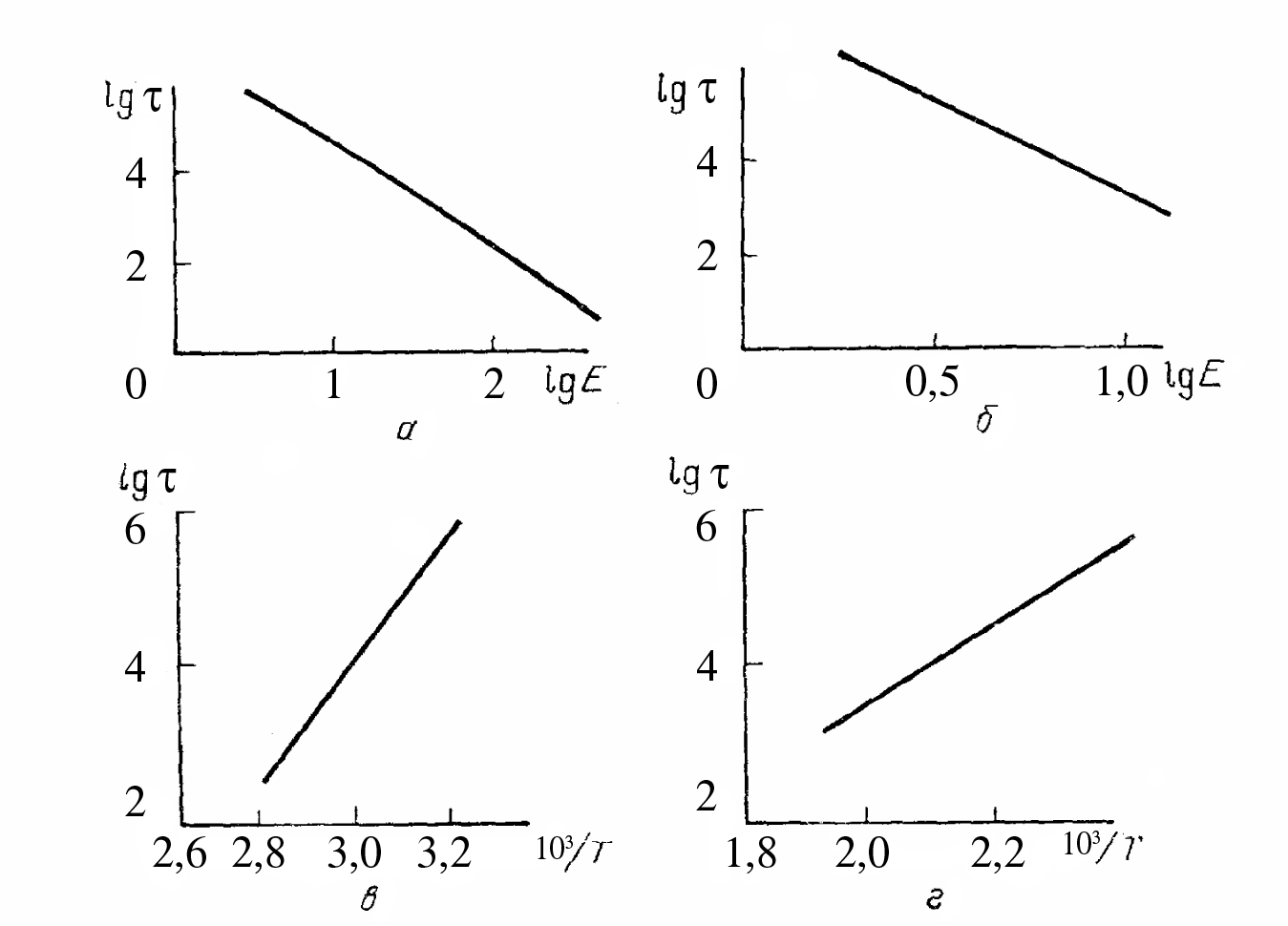
Рис. 10.15. Залежність довговічності від напруженості електричного поля (а, б)
й температури (в, г) : а, в – поліетилен в умовах часткових розрядів за змінної
напруги на частоті 50 Гц: б, г – рутилова кераміка Е-80 за постійної напруги
(τ, с; Е, МВ/см (а) та кВ/см (б))

Така ж температурна залежність спостерігається також і для часу діелектричної релаксації, що характерно для термічно активованих процесів. Температурні залежності довговічності полімеру і керамічного діелектрика показано на рис. 10.15, в, г.
Істотну відмінність між механізмами електричного старіння полімерів і кристалів (полікристалів) зумовлено, насамперед, тим, що старіння полімерів інтенсивніше відбувається у змінному полі, причому довговічність змінюється обернено пропорційно частоті змінювання цього поля: τ_{д} ~ ω⁻¹. Процес електричного старіння кристалів і полікристалів, навпаки, перебігає переважно за постійної напруги.

Електричне старіння неорганічних діелектриків. Механізми старіння в цих діелектриках можуть бути пов’язані як з іонним, так й з електронним перенесенням заряду. Іонна електропровідність у постійному електричному полі завжди призводить до необоротних змін (старіння) діелектрика, оскільки вона супроводжується електроперенесенням речовини. Проходження іонного струму порушує локальний стехіометричний склад діелектрика. Інколи крізь діелектрик навіть проростають металеві нитки – дендрити, що в кінцевому підсумку закорочують електроди. Очевидно, що такі процеси старіння не мають порогового поля і можуть відбуватися за будь-яких значень електричної напруги.
Явища електричного старіння у твердих діелектриках можуть зумовлюватись також електронною електропровідністю, але тоді необоротні зміни відбуваються здебільшого лише за досить високої напруженості електричного поля. Таке старіння докладно досліджували в керамічних і монокристалічних діелектриках, що містять оксид титану, а також у лужногалоїдних кристалах, у сильних полях яких електронний механізм електропровідності переважає іонне перенесення заряду.
Можна виокремити чотири етапи змінювання густини струму з плином часу, рис. 10.16. Перший етап (від декількох хвилин до декількох годин залежно від типу діелектрика і температури) характеризується незмінністю або навіть деяким зниженням струму. Оскільки електропровідність кераміки, яка містить титан (для якої характерні залежності, наведені на рис. 10.15), до старіння має дірковий тип провідності (р-тип), а після старіння – електронний (n-тип) провідності, то природно припустити, що на першому етапі старіння відбувається компенсація акцепторів донорами.
На другому етапі (цифра 2 на рис. 10.16) за коротший час (хвилини) струм різко зростає на два або три порядки. Інколи вже одне це зростання струму призводить до теплового пробою, і третій та четвертий етапи не спостерігаються. Різке підвищення електричного струму за незмінної напруги на цьому етапі показує, що компенсація акцепторів закінчується, але концентрація донорів продовжує наростати. Слід зазначити, що якщо після другого етапу старіння напругу вимкнути, то через якийсь час первісні властивості діелектрика відновляться. Ця регенерація властивостей значно прискорюється нагріванням діелектрика, а також прикладанням до нього електричного поля протилежної полярності. Завдяки цьому електричне старіння неорганічних діелектриків за змінної напруги не відбувається.
На третьому етапі залежності lgj від lgτ струм знову тривалий час (десятки годин) майже не змінюється. Але властивості діелектрика в цьому разі змінюються необоротно внаслідок електрохімічних процесів, що відбуваються в ньому. У результаті настає останній – четвертий етап, що характеризується новим стрибком струму і пробоєм діелектрика. Простеживши початок цього етапу, можна вчасно вимкнути напругу й запобігти пробою. Однак одержати повну регенерацію властивостей діелектрика (як то було можливо після другого етапу) уже не вдається. Припускають, що на третьому етапі старіння встановлюється рівноважна концентрація донорів, що залежить від температури і величини електричного поля. Струм залишається постійним, але відбуваються електрохімічні процеси (можливо, у приелектродних ділянках), які готують інжекцію дірок і електронів. Четвертий етап, що завершується пробоєм, характеризується різким зростанням електронного струму. Вважається, що цей струм має інжекційну природу.

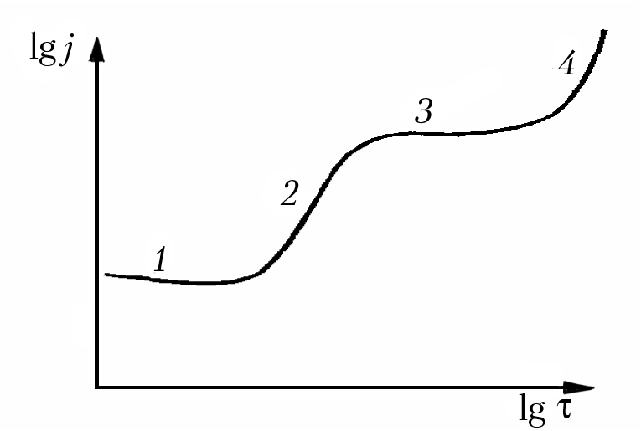
Рис.10.16. Типова залежність густини електричного струму від часу деградації
у сильних електричних полях для неорганічних діелектриків

Додатково встановлено, що в лужногалоїдних кристалах під дією сильного електричного поля зростання густини струму й електричне старіння супроводжуються забарвленням кристалів – появою так званих F-центрів. Ці дефекти кристалічної структури складаються з аніонної вакансії і локалізованого поблизу неї електрона (F-центри можуть бути створені в кристалі й іншими методами). Електропровідність забарвлених кристалів (особливо їх фотопровідність) різко підвищується і має електронний характер.
У кераміці, яка містить титан (ТiO₂, СаТiO₃, ВаТiO₃, SrТiO₃ і
т. ін.), і в монокристалах цих самих сполук у процесі електричного старіння також спостерігається зміна кольору (потемніння). Відомо, що подібні явища виникають у цих речовинах через недостачу кисню. Проте в процесі старіння твердих діелектриків, що містять рутил, кисень не втрачається, а перебігають інші електрохімічні реакції, що зумовлюють утворення центрів забарвлення з участю аніонних вакансій.
Таким чином, старіння неорганічних діелектриків у сильному електричному полі спричиняється, по-перше, захопленням електронів аніонними вакансіями (оборотні процеси), а по-друге, розвиненням необоротних процесів, які готують інжекцію електронів (або дірок) і призводять до електричного пробою. Неодмінна умова розвитку електричного старіння – наявність іонної складової провідності. Найінтенсивніше старіння відбувається в тому випадку, коли іонна й електронна складові струму приблизно однакові. Попри те, що за розвитком процесів старіння в кристалах і полікристалах вдається спостерігати за зміною струму з плином часу, але фізичні процеси електродеградації кристалів залишаються до кінця нез’ясованими.
Електричне старіння полімерів. Під час дослідження електричного старіння полімерів контролювати збільшення струму перед пробоєм зазвичай не вдається. Річ у тім, що основна причина старіння полімерів – нестаціонарний процес, так звані часткові розряди, що виникають у газових (повітряних) включеннях, які є поширеними дефектами як полімерної ізоляції, так і високомолекулярних плівкових п’єзоелектриків і піроелектриків.

Часткові розряди являють собою неупорядковані імпульси струму, інтенсивність яких змінюється з часом. Крім того, ці розряди характерні переважно для випадку впливу на полімерний діелектрик змінної напруги (за постійної напруги часткові розряди впливають на старіння здебільшого як у разі підвищення напруги, так і за підвищених температур).
Розглянемо коротко причину появи цих розрядів. Провідність газу в невеликих електричних полях набагато менша, ніж провідність твердого діелектрика-полімеру (σ_{г} << σ_{п}). Тому за низьких частот та постійної напруги напруженість електричного поля в газовому проміжку вища, ніж полімеру, який оточує проміжок. Крім того, діелектрична проникність газу менша, ніж полімеру (ε_{г} < ε_{п}); тому і за підвищених частот, коли напруженість поля розподіляється обернено пропорційно величині ε, виходить, що газовий проміжок знову «електрично навантажений» більше, ніж полімер.
Зважаючи на те, що пробивна напруга у газах набагато менша, ніж у твердих діелектриках, природно очікувати, що в міру підвищення електричної напруги пробій у газових порах буде виникати задовго до можливого пробою полімеру. Напругу, за якої відбувається це явище, називають напругою виникнення часткових розрядів, або напругою іонізації. Частковими ці розряди називають тому, що вони не закорочують цілком електроди й швидко згасають.
Річ у тім, що після пробою газового включення в ньому утворюється плазма з високою проникністю (|ε_{пл}| >> ε_{п}) і великою провідністю (σ_{пл} >> σ_{п}). Тому напруженість електричного поля зразу ж перерозподіляється так, що електрично навантаженим виявляється полімер, а напруга в газовому проміжку (тепер уже плазмовому) спадає майже до нуля. Унаслідок цього розряд переривається (гасне), але потім, після відновлення електричної міцності газового включення, розряд загоряється знову.
Полімери являють собою складні системи, у яких сфероліти (кристали) розділені аморфними прошарками з відмінними електричними властивостями. Унаслідок відмінностей між електричними і механічними властивостями, а також через різні хімічні стійкості кристалічної й аморфної фаз молекулярні процеси, що відбуваються в полімерах у сильних електричних полях, можуть значно розрізнятись. Експериментальні роботи свідчать про те, що часткові розряди в об’ємі полімеру (у порах) або поблизу поверхні, безсумнівно, і є причиною деградації цих діелектриків у сильних електричних полях. Однак електродеградація стається і в тих випадках, коли електричних розрядів немає: старіння настає внаслідок нагромадження об’ємного електричного заряду, що змінює фізичні й хімічні властивості полімеру.
Електричне старіння полімерів спричиняється багатьма чинниками, основні з яких такі:
- Бомбардування полімеру електронами, активоване електричними розрядами. Електрони, прискорені електричним полем у зоні розряду (у газовому включенні або в зазорі між металевими електродами і діелектриком), здобувають енергію, достатню для впровадження в полімер і його хімічного розпаду.
- Хімічний вплив на полімер активних продуктів електричного розряду в повітрі. Озон і оксиди азоту, утворювані внаслідок розрядів поблизу поверхні або всередині діелектрика (розряд у порах), окислюють і руйнують полімер.
- Радіоліз і утворення провідних каналів. Електрони, що інжектуються з електродів або впроваджуються з ділянок іонізації, проникають у полімерний діелектрик під дією сильного поля і впливають на молекулярні сполуки як сферолітів, так і аморфних прошарків. Унаслідок цього хімічні зв’язки частково розриваються, тобто відбувається радіоліз, утворюються вільні радикали, а в аморфних прошарках з’являються субмікронні тріщини (розміри яких десятки й сотні ангстремів). У цих тріщинах полегшується прискорення електронів зовнішнім електричним полем, що сприяє розвиненню й сегрегації тріщин до мікронних розмірів. Поступово розвиваються необоротні кристалічні руйнування, що формують канал наступного пробою.
- Тепловий вплив на полімер перегрітого розрядом газового включення; термічне розкладання полімеру в мікрообластях і підвищення внаслідок цього процесу концентрації газових включень (пор).
- Розвиток дендритів (триїнгів) – розгалужених тонких трубочок, що заповнені газом, який утворився внаслідок розкладання полімеру. Формування в ділянці дендритів мікроударних хвиль, що призводять до механічного руйнування полімеру (механічна міцність полімеру, як і електрична, знижується в процесі електричного старіння внаслідок радіолізу, зумовленого насиченням полімеру об’ємним електричним зарядом).
Переважний механізм електричного старіння (деградації) полімерів залежить від їх хімічного складу і побудови, а також від геометричних розмірів і форми зразків та виробів, що застосовуються як електрична ізоляція. Більшість з наведених вище механізмів електричного старіння розглядалися в науковій літературі в зв’язку з електричним старінням полімерних плівок.
Унаслідок часткових розрядів виникає ерозія – зменшення товщини плівки в межах впливу розрядів. Ерозія супроводжується газовиділенням, причому на поверхні полімеру в ділянці ерозії виявляються як рідинні, так і кристалічні продукти електрохімічних реакцій. Під час дослідження ІЧ спектрів полімерів, підданих іонізаційному старінню, виявляли нові смуги поглинання. Це свідчить про те, що в процесі старіння полімерів змінюється їх структура (деструкція). Швидкість розвитку деструкції залежить від інтенсивності часткових розрядів, яка підвищується з частотою. Тому з ростом частоти випробуваної напруги довговічність виробів з полімеру зменшується.
Ґрунтовні дослідження механізмів ерозії полімерів показали, що ерозія виникає за безпосередньої дії часткових розрядів, тобто під час бомбардування полімеру електронами й іонами, прискореними електричним полем в зоні розряду. Ерозія розвивається за наявності кисню. Передбачається, що електронно-іонне бомбардування полімеру із зони мікророзряду сприяє утворенню в полімерних ланцюгах макрорадикалів, що потім вступають у хімічну реакцію з киснем повітря, руйнуючись до низькомолекулярних продуктів.
Дія часткових розрядів зазвичай обмежується тонким приповерхневим шаром діелектрика, оскільки енергія бомбардувальних електронів не дуже велика. Тому вагоме значення мають також процеси радіолізу, не зв’язані з частковими розрядами. Сильні електричні поля під час своєї дії генерують у полімері іонні і вільнорадикальні стани підвищеної хімічної активності. Після вимикання поля ці молекулярні ушкодження частково релаксують, але можуть і нагромаджуватися, приводячи в кінцевому підсумку до лавиноподібного нагромадження дефектів, які сегрегуються спочатку в мікроканали, а потім і в канали електричного пробою.
На молекулярні процеси, що розвиваються в полімерах під дією електричних розрядів, істотно впливають механічні деформації полімеру, які зменшують інтенсивність рекомбінації і зшивання макрорадикалів та змінюють швидкість окисних реакцій. Навіть малі напруження розтягування (якщо вони не спричиняють орієнтації полімерних ланцюгів) збільшують швидкості окисно-деструктивних процесів і перешкоджають зшиванню полімерних ланцюгів, що значно змінює електричні характеристики полімерів і прискорює їх електричне старіння.
Водночас інтенсивність окисної деструкції полімерів у процесі радіаційного старіння може бути знижена орієнтаційним витяганням полімеру, внаслідок чого зростає щільність пакування полімерних ланцюгів, що утрудняє дифузію озону й кисню вглибину полімеру, а отже, стійкість полімерів до старіння підвищується. Однак, якщо відбувається значне витягання, коли орієнтація довершена, а подальше витягання лише зменшує товщину зразка (з’являються мікро- і субмікротріщини), то дифузія озону і кисню вглибину зразка знову підвищується і стійкість полімерних діелектриків до радіаційного й електричного старіння різко зменшується.

10.7. Радіаційна стійкість діелектриків
Радіаційна стійкість матеріалу визначається як його здатність зберігати під час і після опромінення свої параметри на досить високому рівні. У зв'язку з широким розвитком космічної і лазерної техніки та атомної енергетики, використанням радіоактивних ізотопів і прискорювачів елементарних частинок все частіше доводиться мати справу з впливом на матеріали різних видів випромінювань, тому вивченню радіаційних властивостей матеріалів приділяється велика увага.
Питання про взаємодію випромінювання з речовиною дуже важливе з точки зору як теорії, так і практики. Вплив випромінювання змінює електричні властивості діелектрика, більш того – у ньому можуть виникати нові електричні явища. Опромінення діелектриків високоенергетичними квантами та частинками може призводити до досить глибинних змін їх структури, а також до зміни електричної та механічної міцності, оптичних властивостей і т. п. Під дією випромінювання, електричного поля та інших факторів деякі діелектрики самі здатні випромінювати.
Певну дію на діелектрики можуть надавати навіть промені видимого світла: виникає фотопровідність. Це, однак, зумовлено ​​дефектами структури, тому що заборонена зона діелектриків занадто велика для фундаментальної фотопровідності. В органічних електроізоляційних матеріалах під дією інтенсивного потоку світлових променів прискорюються ефекти старіння. Ультрафіолетові промені роблять більш сильний вплив, ніж видимі промені: у багатьох полімерів зменшується механічна міцність і еластичність; у матеріалі утворюються тріщини, полімерні плівки відстають від підкладок і т. п.
Ще більш сильний вплив на діелектрики надають різні види іонізуючих випромінювань (рентгенівські і гамма-промені, потоки електронів, позитронів, альфа- і бета-частинок, протонів, нейтронів і ін). Іонізуюче випромінювання взаємодіє з електронними оболонками і ядрами атомів, що призводить як до пружного, так і до непружного розсіювання частинок і квантів: виникає не тільки іонізація атомів, але й збудження ядерних реакцій, що теж може бути причиною радіаційних пошкоджень.
Діелектричні матеріали, що в звичайних умовах характеризуються дуже низькою електричною провідністю, досить чутливі до дії іонізуючого випромінювання (радіації). Дія випромінювання γ-квантів, рентгенівських променів та швидких електронів на речовину визначається, головним чином, процесами взаємодії між швидким первинним квантом або електроном і тими електронами, що знаходяться в електронних оболонках атомів або молекул. Незалежно від природи первинного випромінювання основними частинками, що діють на структуру діелектрика, є швидкі електрони, котрі в перші моменти перебування в речовині мають енергію, близьку до енергії проникаючого в діелектрик випромінювання. У результаті іонізації атомів і молекул подалі утворюються додаткові пари електронів і позитивних іонів. Електрон, вибитий іонізацією, під час свого руху бере участь у процесах зіткнення і поступово втрачає свою енергію. Однак утворена пара зарядів у зовнішньому електричному полі бере участь у процесах електропровідності, якщо її складові – позитивний іон і електрон – не рекомбінують один з одним. Такі електрони та іони можна називати «вільними».
Таким чином, утворена радіаційна електропровідність в опромінюваному об’ємі діелектрика значно знижує електричний опір. У процесі опромінення діелектрика γ-променями або електронами радіаційна електропровідність наростає і досягає своє стаціонарне значення за малий час. Час встановлення зміни властивостей залежить від структури матеріалу і потужності дози Ф опромінення; наприклад для стекол цей час складає долі і одиниці секунд, а для полімерів – від одиниць до сотень секунд.
Неорганічні діелектрики характеризуються порівняно високою радіаційною стійкістю. Наприклад, у разі опромінення слюди потоком швидких нейтронів її електроізоляційні властивості зберігаються аж до дози 5⋅10¹⁸ нейтр/см². Радіаційна стійкість кераміки (електротехнічного фарфору, ультрафарфору, радіофарфору, корундової, стеатитової, рутилової та перовскітової кераміки) теж досить висока. Зростання діелектричних втрат у кераміці спостерігається вже за потоків 10¹⁷ нейтр./см², але діелектрична проникність за такої радіації ще залишається незмінною. Питома електрична провідність керамічних діелектриків може під час опромінення підвищуватись на кілька порядків, а електрична міцність необоротно зменшуватися.

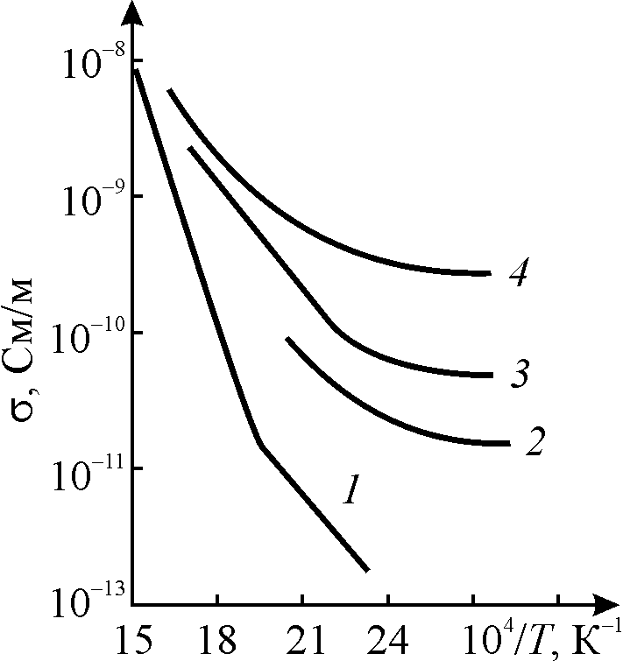

Рис. 10.17. Залежність питомої провідності фарфору від зворотної абсолютної температури:
1 – неопромінений зразок, 2, 3, 4 – зразок у полі опромінення потужністю 8, 18 і 90 А/кг відповідно
На рис.10.17 представлені температурні залежності питомої провідності фарфору – як без опромінення, так і під час дії реакторного випромінювання різної потужності. Характерний злам на залежності lnσ(10⁴/T), що свідчить про електронну (високотемпературну) і домішкову або іонну (низькотемпературну) електропровідність, спостерігається тільки в неопромінюваних зразках. Під час значного підвищення дози радіації за рахунок пошкодження структури не тільки суттєво зростає провідність, але й не можна розрізнити різні механізми провідності – злам на характеристиці lnσ(10⁴/T) вже відсутній.
Припинення опромінення супроводжується поступовим зменшенням провідності діелектрика. Більш того, у разі підвищення робочих температур радіаційна стійкість керамічних матеріалів зростає через тепловий відпал дефектів, що виникають під час опромінення. Треба також зауважити, що у стеклах, завдяки їх більш невпорядкованої структури, ніж у кераміці, зміни фізичних властивостей з радіацією значно менші, ніж у керамічних матеріалів. Взагалі радіаційна стійкість стекол визначається їх хімічним складом, але впливає й структура: високу радіаційну стійкість мають ситали.
В значній мірі радіаційна стійкість керамічних матеріалів визначається стійкістю до опромінювання тих оксидів, що входять до складу кераміки. Так наприклад, вельми високою радіаційною стійкістю характеризується кераміка з ZrО₂ і TiО₂; вона зберігає свої властивості аж до доз порядку 10²⁰ нейтр./см².

Органічні діелектрики – полімери – значно менш стійкі до впливу радіації. Зміни, що відбуваються в полімерах під дією різних видів іонізуючого випромінювання (швидких електронів, гамма-променів, рентгенівських променів, змішаного випромінювання ядерних реакторів) приблизно однакові. З електричних властивостей полімерів найбільш вираженою є підвищення електропровідності, рис. 10.18.

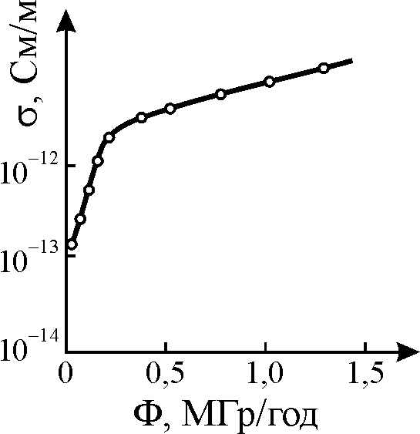
Рис. 10.18. Залежність питомої провідності полістиролу від дози опромінення

У разі високої потужності поглиненої дози Ф залежність питомої провідності на графіку, побудованому в напівлогарифмічних координатах, спостерігається злам за деяким граничним значенням потужності дози (рис. 10.16). Це свідчить про певну межу в утворенні нових носіїв заряду у вже радіаційно-пошкодженій структурі полімеру.
У зв’язку з цим експериментом треба зазначити, що в полімерах іонізуюче випромінювання може впливати на властивості в протилежних напрямках – спостерігається як зшивання полімерних ланцюгів, так і їх деструкція. Який з цих процесів переважає – залежить від виду полімеру, і це визначає результуючу зміну властивостей речовини в результаті опромінювання. Так, у целюлозі і її похідних у разі опромінення переважають процеси деструкції – в результаті опромінення ці полімери можуть навіть повністю зруйнуватися, а вироби з них розсипатися в порошок. Навпаки, в поліетилені і близьких до нього полімерах у певних межах дози опромінення відбуваються процеси зшивання. Тому можуть спостерігатися зміни, що поліпшують властивості полімеру (підвищується температура розм'якшення, зростає механічна міцність і навіть досягається неплавкість). Існує навіть область технології матеріалів – радіаційна технологія, метою якої є поліпшення властивостей матеріалів і виробів на їх основі за рахунок дозованого опромінення. Радіаційна технологія дозволяє значно розширити асортимент промислових діелектричних матеріалів.

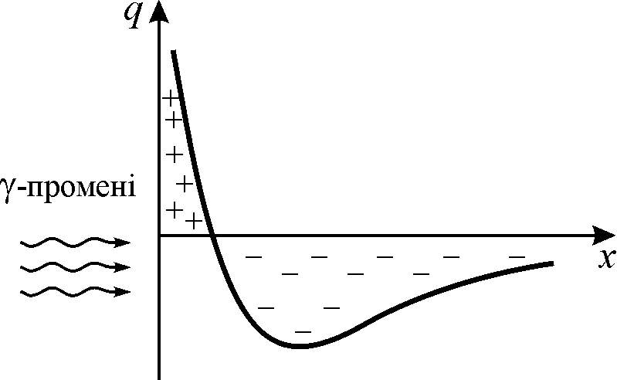

Рис. 10.19. Розподіл заряду по товщині за густиною і полярністю у діелектрику під дією гамма-опромінення (ефект Комптона)
Створення об'ємних електричних зарядів у діелектрику в процесі його опромінення іонізуючим випромінюванням обумовлена їх стабілізацією на локалізованих рівнях захоплення – пастках електронів. Поблизу поверхні нерухомі іонізовані атоми діелектрика або напівпровідника стають позитивними іонами, тому що електрони набувають імпульс під дією якого рухаються вглиб матеріалу. На рис. 10.19 показано розподіл об'ємного заряду в діелектрику, що опромінюється потоком γ-променів. У приповерхневому шарі діелектрику (з боку потоку опромінення) утворюється хмара позитивних зарядів, а глибше в об’ємі – зосереджується негативний заряд.
Утворені таким чином заряди взаємодіють між собою і створюють високі механічні напруги в опромінюваному діелектрику. У разі тривалого опромінення діелектрика великими дозами внутрішні електричні поля, створені зарядами, можуть перевищувати електричну міцність діелектрика, що призводить до електричного розряду (пробою). Іноді ці електричні розряди в опромінюваних діелектриках призводять до порушення їх механічної міцності, тобто виникає руйнування матеріалу, як під механічним навантаженням.
За підвищеної температури процеси викиду захоплених на пастки електронів і їх рекомбінації з «нерухомими» іонами речовини значно прискорюються. Тому, якщо опромінений діелектрик нагріти і витримати деякий час за підвищеної температури, то об'ємні заряди швидко рекомбінують і до діелектрика повернуться його первинні властивості.
На практиці заряджені прискореними електронами діелектрики, так звані радіоелектрети (див. розділ …), використовують в якості активних елементів у ряді приладів радіоелектроніки, наприклад, у мікрофонах, телефонах, клавішних номеронабірниках і ін. Радіоелектретний стан у діелектриках може зберігатися в нормальних умовах десятки років.

10.8. Узагальнення і завдання

1. У сильному електричному полі у разі досягнення деякого порогового значення напруженості в діелектрику відбувається електричний пробій: величина струму, що проходить через діелектрик, катастрофічно росте і крізь діелектрик проходить електричний розряд (іскра або дуга).

2. Основним фізичним механізмом першої стадії пробою (втрата електричної міцності) є ударна іонізація електронами, внаслідок якої різко зростає концентрація носіїв заряду за рахунок виникнення електронної лавини. Така форма пробою діелектриків називається електронним пробоєм.

3. Особливістю пробою є не тільки лавинний зріст струму із зростанням електричної напруги, але і стрибкоподібний характер залежності j(E) за значенням Е = Е_{пр} (звернення струму «в нескінченність»).

4. Електронний пробій характеризується дуже малим часом розвитку процесів втрати електричної міцності. Пробивна напруженість практично не залежить від температури, частоти зміни поля і властивостей навколишнього середовища. Як правило, електронна лавина ініціює стример, що поширюється за участю процесів фотоіонізації. У разі малої товщини діелектрика електронний пробій стає багатолавинним.

5. У газах пробій може бути як багатолавинним, так і однолавинним.
Багатолавинний пробій пояснює теорія Таунсенда, де розглядається ударна іонізація електронами (α-процес), іонізація іонами (β-процес) та емісія вторинних електронів із катода (γ-процес). Від напруженості поля залежать всі коефіцієнти (α, β та γ), але пробій виникає за умови, коли іонізаційне наростання γn₀(e^{αδ} – 1) → 1.
Однолавинний пробій ініціює стример – потік позитивного об’ємного заряду, що виникає біля аноду і рухається в газах під дією електричного поля. Цей потік порушує однорідність електричного поля, втягує в себе електрони і поширюється за рахунок процесів фотоіонізації.

6. Оптичний пробій – перехід речовини в стан плазми в результаті інтенсивної іонізації під дією електромагнітного поля оптичної частоти. Оптичні розряди ініціюються потужним лазерним випромінюванням. Для спостереження цього ефекту в повітрі необхідна інтенсивність світла порядку 10¹¹ Вт/см², що відповідає полю Е ≈ 6⋅10⁸ В/м.

7. У рідинах на електричні властивості в значній мірі впливають різні домішки: розчини і рідкі суспензії, колоїдні і тверді частинки, а також розчинений газ. У зв'язку з цим неможливо точно вказати певне значення електропровідності або діелектричних втрат для того чи іншого рідкого діелектрика – у такій мірі ці параметри змінюються в залежності від наявності в рідині навіть малої концентрацій важко контрольованих домішок. З цих же причин в рідких діелектриках, крім електронного механізму пробою (так чи інакше пов'язаного з ударною іонізацією електронами і утворенням електронних лавин), можливі й інші механізми пробою, що зумовлені наявністю домішок, які істотно (на порядок і більше) знижують величину пробивної напруженості в порівнянні з напруженістю електронного пробою.

8. У кристалах електронний пробій, крім великого значення Е_{пр}, відрізняє малий час розвитку першої стадії пробою. Процеси, що призводять до втрати електричної міцності, встигають розвиватися за час порядку 10^{–7}... 10^{–8} с у об'ємних зразках (у разі однолавиннго механізму пробою) і за час 10^{–5}...10^{–6} с у тонких плівках (де має місце багатолавинний механізм втрати електричної міцності). Значення Е_{пр} мало залежить від температури, не залежить від частоти змінного електричного поля, а також незмінне з варіацією товщини зразка (за винятком зразків дуже малої товщини, оскільки в тонких плівках механізм пробою змінюється). Канали пробою в кристалах прямолінійні і орієнтовані відповідно до кристалофізичних осей. Значення Е_{пр} у кристалах проявляє анізотропію.

9. У тонких плівках одна електронна лавина не може створити біля аноду досить потужний позитивний об'ємний заряд, який міг би покласти початок розвитку стримеру. Але такий об’ємний заряд можуть викликати кілька послідовних лавин, якщо вони розвиваються приблизно в одній і тій же ділянці діелектричної плівки. Характер пробою стає, таким чином, багатолавинним. Внаслідок цього значно (на два порядки) зростає час розвитку пробою, тому що між лавинами, які потрапляють в одну і ту ж область аноду, неминуче відбуваються часова затримка (статистичне запізнювання). Ефект підвищення електричної міцності в тонких діелектричних шарах використовується в мікроелектроніці в структурах типу метал-діелектрик-метал (МДМ) і метал-діелектрик-напівпровідник (МДН), де завдяки електродам забезпечений хороший тепловідвід і пробій носить електронний характер. Однак безмежно зменшувати товщину діелектричної плівки зі збереженням низької електропровідності і електричної міцності неможливо. У плівках товщиною менш за 10 нм (0,01 мкм) різко підвищується електропровідність – це квантовий ефект тунелювання електронів крізь тонкий діелектричний шар.

10. Оптичному (лазерному) пробою прозорих діелектриків сприяє наявність дефектів та самофокусування лазерного променю в діелектрику. Поблизу дефектів структури утворюється іонізаційна хвиля або відбувається локальне розігрівання, що руйнує діелектрик. Самофокусування світла – явище концентрації поля світлової хвилі в нелінійному середовищі, показник заломлення якої залежить від інтенсивності поля. Внаслідок нелінійної зміни електронної поляризації речовини показник заломлення середовища збільшується з ростом поля. Структура лазерного імпульсу природно така, що максимум інтенсивності світла припадає на центральну область променя.

11. Електротепловий пробій виникає у разі втрати твердим діелектриком теплової стійкості, коли виділення тепла в сильному полі за рахунок електропровідності або діелектричних втрат відбувається настільки інтенсивно, що не може бути компенсовано процесами тепловідведення. Пробивна напруга у разі цієї форми пробою знижується з ростом температури і частоти електричного поля.

12. Електрохімічні реакції в твердих діелектриках, що призводять до незворотних змін їх властивостей і суттєво понижують електричну міцність і надійність електричної ізоляції, називають електричним старінням (деградацією). У неорганічних діелектриках старіння проходить переважно у постійному електричному полі і зумовлене утворенням структурних дефектів, що сприяють зростанню електричного струму. В полімерах старіння відбувається головним чином у змінних полях за рахунок виникнення часткових розрядів у газових включеннях, які призводять до ерозії поверхні полімерних плівок або до розвитку дендритів в об’ємі полімерної ізоляції.

13. Радіаційна стійкість матеріалу визначається як його здатність зберігати під час і після опромінення свої параметри на досить високому рівні. Опромінення діелектриків високоенергетичними квантами та частинками може призводити до досить глибинних змін їх структури, а також до зміни електричної та механічної міцності, оптичних властивостей і т. п. Неорганічні діелектрики характеризуються порівняно високою радіаційною стійкістю. Органічні діелектрики – полімери – значно менш стійкі до впливу радіації. Створення об'ємних електричних зарядів у діелектрику в процесі його опромінення іонізуючим випромінюванням обумовлена їх стабілізацією на локалізованих рівнях захоплення – пастках електронів.

Запитання до розділу 10

- Що означає поняття «електрична міцність»?
- Опішить основний фізичний механізм першої стадії пробою.
- Які визначальні особливості пробою газів, рідин і твердих діелектриків?
- Як залежить електрична міцність від часу експозиції?
- За яких умов розвивається однолавинний пробій?
- За яких умов розвивається багатолавинний пробій?
- Опішить основні механізми Таунсендівської теорії пробою.
- Опішить механізм стримірної теорії пробою.
- Коли спостерігається оптичний пробій?
- За якими механізмами реалізується пробій рідких діелектриків?
- Наведіть основні характеристики електронного пробою.
- Яку роль відіграє електрон-фононна взаємодія у механізмі пробою кристалів?
- Чим пояснюється висока електрична міцність тонких плівок?
- Наведіть основні характеристики електротеплового пробою.
- Що таке електротермомехнічний пробій?
- Чим визначається довговічність неорганічного діелектрика у разі електрохімічного пробою?
- Чим визначається довговічність полімерного діелектрика у разі електрохімічного пробою?
- Які механізми радіаційного пошкодження органічних діелектриків?
- Які механізми радіаційного пошкодження неорганічних діелектриків?

